|  |  |
| --- | --- |
| **ТУЛЬСКАЯ ОБЛАСТЬ** | |
| **МУНИЦИПАЛЬНОЕ ОБРАЗОВАНИЕ** | |
| **БОГУЧАРОВСКОЕ КИРЕЕВСКОГО РАЙОНА** | |
| **АДМИНИСТРАЦИЯ** | |
|  | |
|  | |
| **ПОСТАНОВЛЕНИЕ** | |
|  | |
| от 23 марта 2023 года | № 11 |
|  | |
|  | |

**Об актуализации схем водоснабжения муниципального образования Богучаровское Киреевского района**

В соответствии с Федеральным законом от 06.10.2003 №131-ФЗ «Об общих принципах организации местного самоуправления в Российской Федерации», Федеральным законом от 07.12.2011 года № 416-ФЗ «О водоснабжении и водоотведении», на основании Устава муниципального образования Богучаровское Киреевского района, администрация муниципального образования Богучаровское Киреевского района ПОСТАНОВЛЯЕТ:

1. Актуализировать прилагаемые схемы водоснабжения администрации муниципального образования Богучаровское Киреевского района (приложение).

2. Заместителю главы администрации муниципального образования Богучаровское Киреевского района (Воротилиной Е.И.) разместить настоящее постановление в информационно-телекоммуникационной сети «Интернет» на официальном сайте муниципального образования Киреевский район.

3. Контроль за исполнением настоящего постановления оставляю за собой.

4. Постановление вступает в силу со дня подписания.

|  |  |
| --- | --- |
| **Глава администрации муниципального образования**  **Богучаровское Киреевского района** | **Е.В. Жерздев** |



**Схема водоснабжения муниципального образования   
Богучаровское Киреевского района**

**Тульской области**

**на 2013-2023гг.**

**Тула 2013г.**

**Список исполнителей**

|  |  |  |
| --- | --- | --- |
| Научные руководители темы  кандидат технических наук | \_\_\_\_\_\_\_\_\_\_\_\_\_\_ | Юдин М.Ю. |
| Руководитель    **Исполнители темы** | \_\_\_\_\_\_\_\_\_\_\_\_\_\_  \_\_\_\_\_\_\_\_\_\_\_\_\_\_ | Борбат Е.В.  Данько И.В. |
| Ответственные исполнители  Главный инженер | \_\_\_\_\_\_\_\_\_\_\_\_\_\_\_  \_\_\_\_\_\_\_\_\_\_\_\_\_\_\_  \_\_\_\_\_\_\_\_\_\_\_\_\_\_\_ | Рунин А.Ю.  Кичигин С.В.  Арапов Д.С. |
|  |  |  |
| **Соисполнители** |  |  |
| Исполнитель | \_\_\_\_\_\_\_\_\_\_\_\_\_\_\_ | Андрюхина О.С. |
| Исполнитель | \_\_\_\_\_\_\_\_\_\_\_\_\_\_\_ | Романова М.А. |

**Оглавление**

|  |  |  |
| --- | --- | --- |
| № п/п | Наименование | № стр |
| 1 | **Глава I**  **Исходные данные для разработки Схемы водоснабжения** | 11 |
| 2 | **Глава II** | 12 |
| 2.1. | **Раздел I**  Существующее положение в сфере водоснабжения поселений, городских округов | 12 |
| 2.1.1. | - Описание и анализ функциональной структуры существующих систем водоснабжения и действующей системы управления | 12 |
| 2.1.2. | - Структура системы водоснабжения поселений, городских округов Тульской области и территориально-институционального деления поселений, городских округов Тульской области на зоны действия предприятий, организующих водоснабжение поселения, городских округов | 19 |
| 2.1.3. | - описание состояния существующих источников водоснабжения и водозаборных сооружений | 20 |
| 2.1.4. | - описание существующих сооружений очистки и подготовки воды, включая оценку соответствия применяемой технологической схемы требованиям обеспечения нормативов качества и определение существующего дефицита (резерва) мощности | 24 |
| 2.1.5. | - описание технологических зон водоснабжения (отдельно для каждого водопроводного сооружения) | 28 |
| 2.1.6. | - описание состояния и функционирования существующих насосных станций, включая оценку энергоэффективности насосного оборудования при подаче воды | 45 |
| 2.1.7. | - описание состояния и функционирования водопроводных сетей систем водоснабжения, включая оценку амортизации сетей | 46 |
| 2.1.8. | - определение возможности обеспечения качества воды в процессе транспортировки | 51 |
| 2.1.9. | - описание территорий поселений, городских округов Тульской области, неохваченных централизованной системой водоснабжения. | 51 |
| 2.1.10. | - описание существующих технических и технологических проблем в водоснабжении поселений, городских округов Тульской области | 53 |
| 2.2. | **Раздел II**  Существующие балансы производительности сооружений системы водоснабжения и потребления воды и удельное водопотребление | 56 |
| 2.2.1. | - балансы производительности сооружений системы водоснабжения и удельного водопотребления | 58 |
| 2.2.2. | - общий водный баланс подачи и реализации воды, включая оценку и анализ структурных составляющих неучтенных ресурсов и потерь воды при ее производстве и транспортировке | 59 |
| 2.2.3. | - территориальный водный баланс подачи воды по зонам действия водопроводных сооружений (годовой и в сутки максимального водопотребления); | 62 |
| 2.2.4. | - структурный водный баланс реализации воды по группам потребителей; | 63 |
| 2.2.5. | - сведения о действующих нормах удельного водопотребления населения и о фактическом удельном водопотреблении с указанием способов его оценки; | 64 |
| 2.2.6. | - описание системы коммерческого приборного учета воды, отпущенной из сетей абонентам и анализ планов по установке приборов учета;  - анализ резервов и дефицитов производственных мощностей системы водоснабжения поселения. | 64 |
| 2.2.7. | - энергетические характеристики оборудования системы водоснабжения; | 65 |
| 2.2.8. | - технические характеристики участков водопроводных сетей, включая годы начала эксплуатации, тип изоляции | 75 |
| 2.2.9. | - схемы водозаборов и очистных сооружений системы водоснабжения | 82 |
| 2.2.10. | - статистику отказов водопроводных сетей (аварий, инцидентов) за предшествующие 5 (пять) лет | 85 |
| 2.2.11. | - существующие процедуры диагностики состояния водопроводных сетей и планирования капитальных (текущих) ремонтов | 89 |
| 2.2.12. | - перечень потребителей (абонентов) обеспеченных коммерческим приборным учетом воды и планы по установке приборов учета воды | 89 |
| 2.2.13. | - регламенты функционирования службы ведения режимов водопроводных сетей и диспетчерской службы | 90 |
| 2.2.14. | - схемы автоматизации и обслуживания насосных станций | 90 |
| 2.2.15. | - базовые значения ключевых показателей энергетической и технико-экономической эффективности забора, очистки и транзита воды по водопроводным сетям | 92 |
| 2.2.16. | - зоны действия каждого источника водоснабжения всех организаций водоснабжения, установить зоны эксплуатационной ответственности (зоны деятельности) организаций водоснабжения и транзитных организаций | 96 |
| 2.2.17. | - предложения для определения потенциальной ГРО в сфере водоснабжения поселений, городских округов Тульской области | 98 |
| 2.3. | **Раздел III**  Перспективное потребление коммунальных ресурсов в сфере водоснабжения. | 100 |
| 2.3.1. | - Фактическое и ожидаемом потреблении воды (годовое, среднесуточное, максимальное среднесуточное | 102 |
| 2.3.2. | - Описание территориальной структуры потребления воды, которую следует определять по отчетам организаций, осуществляющих водоснабжение с территориальной разбивкой по технологическим зонам водопроводных станций. | 104 |
| 2.3.3. | - Оценка расходов воды на водоснабжение по типам абонентов | 106 |
| 2.3.4. | - Фактические и планируемые потерях воды при ее транспортировке (годовые, среднесуточные значения). | 106 |
| 2.3.5. | - Перспективный водный баланс (общий, территориальный по водопроводным сооружениям, а также структурный по группам потребителей | 106 |
| 2.3.6. | - Расчет требуемой мощности водозаборных и очистных сооружений | 107 |
| 2.3.7. | - Перечень объектов подлежащих комплексному капитальному ремонту | 110 |
| 2.3.8. | - Перечень объектов нового строительства, в том числе:  объекты жилищного фонда;  объекты общественного фонда | 110 |
| 2.3.9. | - Основные показатели, характеризующие водопотребление объектов нового строительства | 110 |
| 2.3.10. | - Карта расчетных элементов деления территории | 111 |
| 2.3.11. | - Справочник наименований расчетных элементов территориального деления и справочник соответствия принятых наименований с существующими в Генеральном плане | 112 |
| 2.3.12. | - Описание расчетных элементов территориального деления в существующем (на момент разработки схемы водоснабжения) и перспективном состояниях | 112 |
| 2.3.13. | - Базовый спрос на коммунальный ресурс и прогноз перспективного общего спроса на коммунальный ресурс | 112 |
| 2.3.14. | - Приложение №1 к Разделу III Гл.II Т.1.  Карты расчетных элементов территориального деления и перспективной мощности водозаборных и очистных сооружений | 112 |
| 2.4. | **Раздел IV.**  Предложения по строительству, реконструкции и модернизации объектов систем | 114 |
| 2.4.1. | - План реконструкции, нового строительства и технического перевооружения объектов системы водоснабжения для обеспечения | 114 |
| 2.4.2. | **-** План нового строительства и реконструкции объектов системы водоснабжения для организации централизованного водоснабжения на территориях, где оно отсутствует | 115 |
| 2.4.3. | **-** План реконструкции, нового строительства, технического перевооружения для обеспечения водоснабжением максимального водопотребления в сутки объектов нового строительства и реконструируемых объектов, для которых производительности существующих сооружений недостаточно | 115 |
| 2.4.4. | Приложение №1 к Разделу IV Гл.II Т.1  Оценка капитальных затрат в новое строительство и реконструкцию объектов систем водоснабжения | 115 |
| 2.4.5. | Приложение №2 к Разделу IV Гл.II Т.1  Оценку возможности резервирования части имеющихся мощностей (для новых сооружений). | 115 |
| 2.5. | **Раздел V.**  Предложения по строительству, реконструкции и модернизации линейных объектов централизованных систем водоснабжения. | 116 |
| 2.5.1. | - Планы реконструируемых и предлагаемых к новому строительству магистральных водопроводных сетей | 116 |
| 2.5.2. | - План развития систем диспетчеризации, телемеханизации и систем управления режимами водоснабжения на объектах организаций, осуществляющих водоснабжение | 117 |
| 2.5.3. | - План развития системы коммерческого учета водопотребления организациями, осуществляющими водоснабжение | 117 |
| 2.5.4. | - План по замене всех стальных трубопроводов без наружной и внутренней изоляции | 117 |
| 2.5.5. | - Предложения по сокращению неучтенных расходов и потерь воды при транспортировке | 118 |
| 2.5.6. | - Оценка возможности сокращения давления в водопроводной сети за счет изменения ее структуры и устройства квартальных и внутридомовых насосных станций подкачки | 118 |
| 2.5.7. | - Схема зонирования водопроводной сети | 120 |
| 2.5.8. | - Решение по обеспечению централизованного водоснабжения на территориях, где оно отсутствует | 120 |
| 2.5.9. | Приложение №1 к Разделу V Гл.II Т.1.  Описание маршрутов прохождения линейного объекта по территории поселения, городских округов (трассы), примерные места размещения насосных станций, резервуаров, водонапорных башен | 120 |
| 2.6. | **Раздел VI.**  Экологические аспекты мероприятий по строительству и реконструкции объектов централизованной системы водоснабжения. | 121 |
| 2.7. | **Раздел VII.**  Оценка капитальных вложений в новое строительство, реконструкцию и модернизацию объектов централизованного водоснабжения. | 121 |
| 2.8. | **Раздел VIII.**  Решение по бесхозяйным сетям | 121 |
| 2.9. | **Обосновывающие материалы к Схеме водоснабжения:** | 121 |
| 2.9.1. | - Предложения по определению ГРО с установлением границ ее деятельности и зон действия источников и водопроводных сетей на территории поселений, городских округов Тульской области | 122 |
| 2.9.2. | - Базовый уровень ключевых показателей развития водоснабжения поселений, городских округов Тульской области | 123 |
| 2.9.3. | - Альбом требуемой мощности водозаборных и очистных сооружений в расчетных элементах территориального деления в административных границах поселений, городских округов Тульской области до 2023 года | 123 |

**1.Глава I. Исходные данные для разработки схемы водоснабжения**

Исходными данными для разработки схем водоснабжения и водоотведения (ВиВ) (далее – схемы) муниципальных образований Тульской области являются государственный контракт №13-13 от 31.10.13 в части п.№8(в) «Правил разработки и утверждения схем водоснабжения и водоотведения», «Требования к содержанию схем водоснабжения и водоотведения.», утвержденных Постановлением Правительства РФ от 05.09.2013 №782 "О схемах водоснабжения и водоотведения" (вместе с "Правилами разработки и утверждения схем водоснабжения и водоотведения", "Требованиями к содержанию схем водоснабжения и водоотведения") для необходимой актуализации схем ВиВ.

Базовыми данными для разработки схем являлись исходные данные, предоставленные Администрацией Киреевского района, а также МО Богучаровское.

**2.Глава II**

**Раздел I**

**2.1 Существующее положение в сфере водоснабжения поселений, городских округов.**

**2.1.1 Описание и анализ функциональной структуры существующих систем водоснабжения и действующей системы управления.**

**Киреевский район в составе Тульской области**

Киреевский район входит в состав Тульской области, которая по своему географическому положению, хозяйственному потенциалу и развитой транспортной инфраструктуре является весьма благоприятной для транспортных связей с городами Москвой, Санкт-Петербургом, южными курортами и здравницами других регионов.

|  |  |  |  |  |  |  |  |
| --- | --- | --- | --- | --- | --- | --- | --- |
| **Численность населения Киреевского района** | | | | | | | |
| **1959**[**[3]**](http://ru.wikipedia.org/wiki/%D0%9A%D0%B8%D1%80%D0%B5%D0%B5%D0%B2%D1%81%D0%BA%D0%B8%D0%B9_%D1%80%D0%B0%D0%B9%D0%BE%D0%BD#cite_note-1959B-3) | **1970**[**[4]**](http://ru.wikipedia.org/wiki/%D0%9A%D0%B8%D1%80%D0%B5%D0%B5%D0%B2%D1%81%D0%BA%D0%B8%D0%B9_%D1%80%D0%B0%D0%B9%D0%BE%D0%BD#cite_note-1970B-4) | **1979**[**[5]**](http://ru.wikipedia.org/wiki/%D0%9A%D0%B8%D1%80%D0%B5%D0%B5%D0%B2%D1%81%D0%BA%D0%B8%D0%B9_%D1%80%D0%B0%D0%B9%D0%BE%D0%BD#cite_note-1979B-5) | **1989**[**[6]**](http://ru.wikipedia.org/wiki/%D0%9A%D0%B8%D1%80%D0%B5%D0%B5%D0%B2%D1%81%D0%BA%D0%B8%D0%B9_%D1%80%D0%B0%D0%B9%D0%BE%D0%BD#cite_note-1989A-6) | **2002**[**[7]**](http://ru.wikipedia.org/wiki/%D0%9A%D0%B8%D1%80%D0%B5%D0%B5%D0%B2%D1%81%D0%BA%D0%B8%D0%B9_%D1%80%D0%B0%D0%B9%D0%BE%D0%BD#cite_note-2002D-7) | **2010**[**[8]**](http://ru.wikipedia.org/wiki/%D0%9A%D0%B8%D1%80%D0%B5%D0%B5%D0%B2%D1%81%D0%BA%D0%B8%D0%B9_%D1%80%D0%B0%D0%B9%D0%BE%D0%BD#cite_note-2010W-8) | **2012**[**[9]**](http://ru.wikipedia.org/wiki/%D0%9A%D0%B8%D1%80%D0%B5%D0%B5%D0%B2%D1%81%D0%BA%D0%B8%D0%B9_%D1%80%D0%B0%D0%B9%D0%BE%D0%BD#cite_note-2012A-9) | **2013**[**[1]**](http://ru.wikipedia.org/wiki/%D0%9A%D0%B8%D1%80%D0%B5%D0%B5%D0%B2%D1%81%D0%BA%D0%B8%D0%B9_%D1%80%D0%B0%D0%B9%D0%BE%D0%BD#cite_note-2013W-1) |
| 85 124 | **↗**105 256 | **↘**98 824 | **↘**93 073 | **↘**79 142 | **↘**75 142 | **↘**74 759 | **↘**74 321 |

Распределение населения по месту проживания ([2010](http://ru.wikipedia.org/wiki/2010)):

* городское население — 73,0 %;
* сельское население — 27,0 %.

На базе богатых и разнообразных минерально-сырьевых ресурсов создана промышленность строительных материалов.

МО Богучаровское располагает значительными конкурентными возможностями для дальнейшего успешного развития в рыночном пространстве и социально-экономической сфере Киреевского района.

Сельское поселение Богучаровское входит в состав Киреевского муниципального района.

Площадь МО Богучаровское - 26409 га.

В состав МО Богучаровское входят 32 населенных пунктов: п. Прогресс, д.Брусяновка, д. Владимировка, д. Труновка, д. Стойлово, п. Богучаровский, д. Ослоново, с. Богучарово, д. Подлесное, д. Любогогци, д. Мостовая, д. Новоспасское, д. Костриченка, д. Настасьино, д. Бродовка, д. Воротыновка, с. Кузнецово, д. Слободка, д. Телятинки, д.Качан, д. Сатинка, д. Луневка, с. Майское, д. Ивакино, д. Братцево, д. Луговая, с.Крутицы, д. Уткино, д. Сечено, д. Шондрово, д. Иконки, Чифировка.

Из них централизованное водоснабжение имеют следующие населенные пункты: с. Майское, д.Братцево, с. Крутицы, д. Уткино, п. Прогресс, д.Брусяновка, д. Труновка, д. Мостовая, с.Кузнецово, д.Воротыновка, д.Новоспасское, д.Владимировка.

Остальные населенные пункты централизованного водоснабжения не имеют.

МО Богучаровское находится в южной части Киреевского района Тульской области и граничит с северо-запада с МО Приупское Киреевского района Тульской области, с юга-запада с Тёпло-Огарёвским районом Тульской области, с юго-востока с Богородицким районом Тульской области, с севера с МО Большекалмыкское Киреевского района Тульской области, с северо-востока с МО Дедиловское Киреевского района Тульское области.

Площадь МО Богучаровское – 26409 га.

Административным центром МО Богучаровское является поселок Прогресс.

Площадь посёлка Прогресс – 179,56га.

GPS-координаты пос. Прогресс: N53°52’50”; E37°51’15”.

Географическое местоположение пос. Прогресс приведено далее.

**Географическое положение пос. Прогресс**

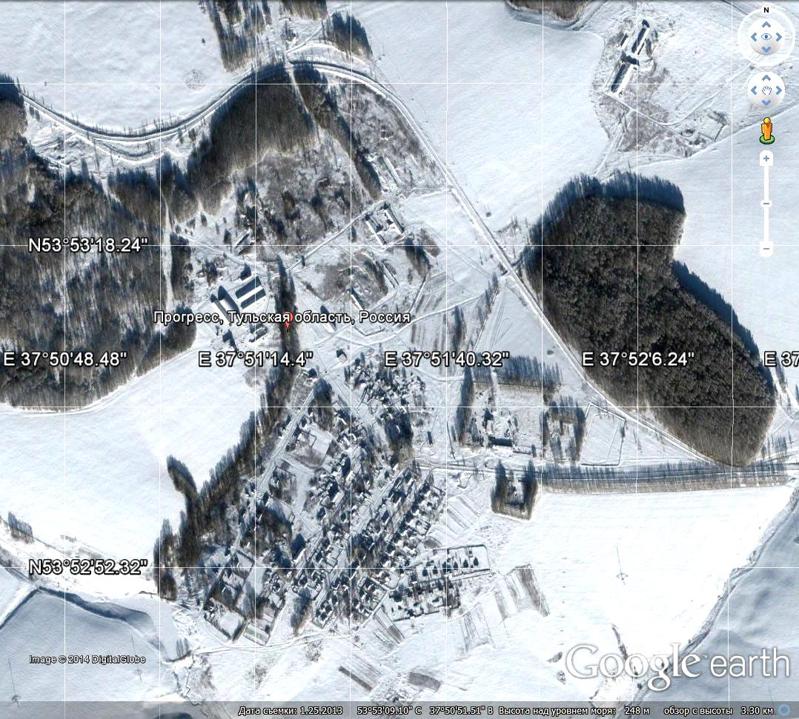

GPS-координаты пос. Прогресс: N53°52’50”; E37°51’15”

От поселка Прогресс МО Богучаровское до административного центра Киреевского района г. Киреевска около 7 км (см. далее).

**Расстояние до районного центра Киреевского района г.Киреевск**

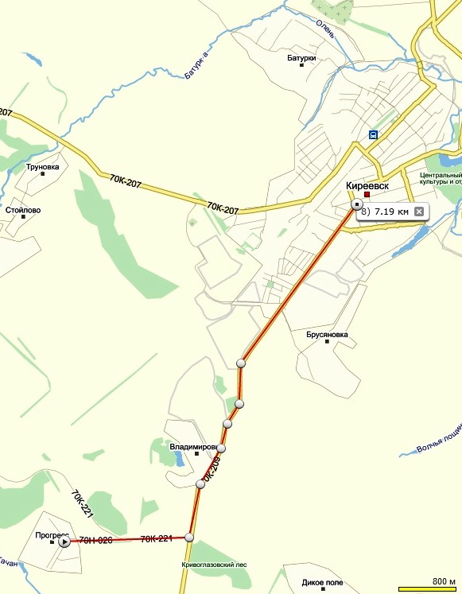

Границы МО Богучаровское представлены в Схеме территориального планирования Киреевского района Тульской области (см. Приложение 1) и более подробно - на карте (схеме) градостроительного зонирования (см. Приложение 2).

Общая численность прописанного населения поселения - 1801 человек.

Общая численность населения, проживающего в летний период - неизвестно.

Дачные кооперативы, всего 0, численность участков 0.

Общее количество жилых домов - 1189, в том числе:

- многоквартирных жилых домов -2/6 (этажность/шт.), общей площадью 2987,3 кв.м.

- частных жилых домов - 1183, общей площадью 51103,7 кв.м.

Общее количество общественных зданий - 10.

в том числе:

- объектов здравоохранения -3,

- объектов образования -3,

- объектов культуры - 4,

- административные здания 5.

Общее количество коммерческих потребителей:

- сельского назначения - 3.

- производственной сферы - 0,

- сферы обслуживания 0.

МО Богучаровское расположен в средней полосе нашей страны, где климат умеренно континентальный, подвержен влиянию северных и северо-восточных ветров. Разница средних температур лета и зимы достигает 28 градусов. Наибольшее тепло наблюдается в июле, средняя температура этого месяца колеблется в пределах +18 градусов. Средняя температура января -10 градусов. Первые заморозки наступают в конце сентября, устойчивый снежный покров ложится в ноябре. В среднем к 10 апреля снежный покров сходит. Облачность в году довольно значительная, особенно в ноябре-декабре. Годовое количество осадков около 50 сантиметров, причем большая часть их приходится на лето. Почву в окрестностях самого города составляет деградированный чернозем.

Источником водоснабжения МО Богучаровское является водозаборные скважины, только в п. Прогресс организован водозабор вида каптажа восходящего родника.

Водозаборный узел (ВЗУ) имеет рабочие резервные скважины, в каждой скважине установлены насосы ЭЦВ с последующей подачей необходимого расхода в насосную станцию 2го подъема либо напрямую – к потребителям..

Принципиальная схема водоснабжения населенных пунктов МО Богучаровское (кроме п. Прогресс) имеет следующий вид:

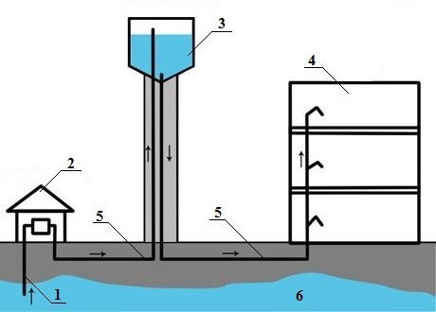

где,

1 – водозаборная скважина со скважным насосом ЭЦВ;

2 – насосная станция I подъема, включающая в себя:

* павильон насосной станции;
* оборудование: расходомер, счетчик учета электроэнергии;

3 – водонапорная башня;

4 – жилая застройка (потребитель);

5 – напорные водоводы сети питьевого водоснабжения;

6 – грунтовые воды.

В пос. Прогресс водозабор системы водоснабжения – каптаж восходящего родника. Принципиальная схема устройства каптажа восходящего родника представлена далее.

**Пример каптажа восходящего родника**

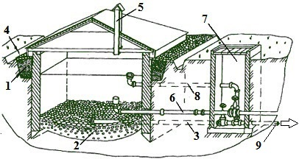

Где,

1 — глина;   
2 — донный фильтр;  
3 — грязевая труба;  
4 — водоотводящая канава;  
5 — вентиляционный стояк;  
6 — водоотводящая труба;   
7 — колодец размещения насосного оборудования и задвижек;   
8 — переливная труба

9 – подача воды в распределительную сеть, к потребителю.

**2.1.2. Структура системы водоснабжения МО Богучаровское и территориально-институционального деления на зоны действия предприятий, организующих водоснабжение поселения, городских округов.**

Эксплуатация систем водопроводного хозяйства осуществляется в основном за счет сил и средств поселений. Организаций, эксплуатирующих сети водоснабжения и водоотведения, нет.

Право собственности администрации МО Богучаровское Киреевского района на сооружения и сети водопроводных сооружений в своем большинстве не зарегистрировано, что отражается в технических паспортах на оборудование за 2011г (см. Приложение 3).

Администрация МО Богучаровское находится по адресу: Тульская обл., Киреевский р-н, п. Прогресс, ул.Молодежная, 12. Индекс: 301277.

Телефон администрации: +7 (48754) 4-31-27.

Перечень систем водоснабжения и их принадлежность отражен в таблице №1

**Таблица №1. Системы водоснабжения и их принадлежность**

|  |  |  |  |
| --- | --- | --- | --- |
| **№ п/п** | **Источник водоснабжения артезианская скважина и башня Рожновского** | **Собственник элементов системы и обслуживающая организация** | **Населенные пункты, обеспеченные водой** |
| 1 | адрес: с. Майское, ул. Центральная, в районе д. 12 | Собственник: администрация муниципального образования Богучаровское Киреевского района | с. Майское, численность населения 343 человека |
| 2 | адрес: д. Мостовая, ул. Центральная, в районе д. 1 | Собственник: администрация муниципального образования Богучаровское Киреевского района | д. Мостовая, численность населения 242 человек |
| 3 | адрес: с. Кузнецово, в районе бывших мех. Мастерских СПК «Кузнецово» | Безхозяйные | с. Кузнецово старая деревня, численность населения 50 человек |
| 4 | адрес: с. Кузнецово, ул. Центральная, в районе д. 14 | Безхозяйные | д. Воротыновка + с. Кузнецово ул. Центральная, численность населения 250 человек |
| 5 | адрес: д. Брусяновка, дома 83 | Собственник: администрация муниципального образования Богучаровское Киреевского района | д. Брусяновка, численность населения 174 человек |
| 6 | адрес: д. Владимировка в районе пруда | Безхозяйные | д. Владимировка, численность населения 20 человек |
| 7 | адрес: д. Братцево в районе д. 1 | Бесхозяйные | д. Братцево, численность населения 8 человек |
| 8 | адрес: д. Труновка в районе д. 37 | Безхозяйные | д. Труновка, численность населения 45 человек |
| 9 | адрес: д. Новоспасское | Бесхозяйные | д. Новоспасское, численность населения 44 человек |
| 10 | адрес: д. Уткино в районе бывших МТФ СПК «Майский» | Собственник: администрация муниципального образования Богучаровское Киреевского района | д. Уткино, численность населения 9 человек |
| 11 | адрес: с. Крутицы в районе МТФ бывшего СПК «Майский» | Бесхозяйные | с. Крутицы, численность населения 12 человек |
| 12 | адрес: п. Прогресс, ул. Садовая, в районе д. 10 | Собственник: администрация муниципального образования Богучаровское Киреевского района | п. Прогресс, численность населения 350 человека |

**2.1.3.Описание состояния существующих источников водоснабжения и водозаборных сооружений.**

Источниками водоснабжения являются подземные источники – артезианские скважины. На участке имеется 12 эксплуатационных скважин, из них действующих - 10 скважин.

Общая протяженность водопроводных сетей, находящихся на балансе предприятия составляет 258,7 км. Строительство водопроводных сетей было начато в конце 60-х годов, больше половины сетей проложено в 60-80гг., т.е. эксплуатируются уже 30-45 лет. Сети имеют средний износ более 80% ,что сказывается на их высокой аварийности.

Действующие скважины располагаются в 12 населенных пунктах: д. Брусяновка, д. Труновка, д. Владимировка, д. Крутицы, д. Уткино, д. Новоспасское, с. Кузнецово, д. Воротыновка, д. Братцево, д. Мостовая, п.Прогресс, с.Майское. Основные характеристики системы водоснабжения МО Богучаровское приведены далее в таблице №2 в соответствии с информацией, полученной от администрации МО Богучаровское.

**Таблица №2.Основные характеристики водоснабжения артезианскими скважинами МО Богучаровское Киреевского района.**

|  |  |  |  |  |  |
| --- | --- | --- | --- | --- | --- |
| **№ п/п** | **Место расположение скважин** | **Существующие источники водоснабжения и их производительности** | **Наличие и характеристика подкачивающих насосных станций и регулирующих резервуаров** | **Сети** | **Сост. системы водоснабжения, % износа** |
|
| 1 | адрес: с. Майское, ул. Центральная, в районе д. 12 | Глубина скважины 70 м насос ЭЦВ 6-10-110, время работы насоса 24 часа в сутки | объем и высота в/башни составляют 15 м. и 40м.куб. соответственно | Общая протяженность 3400 метров. Диаметр 110 мм протяженность 3400 м. Год ввода в эксплуатацию 2009 год | 90 |
| 2 | адрес: д. Мостовая, ул. Центральная, в районе д. 1 | Глубина скважины 70 м насос ЭЦВ 6-10-110 время работы насоса 17 часов сутки | объем, высота в/башни 15 м и 40 м. куб. соответственно | общая протяженность 3500 метров диаметр 100 мм. протяженность 3500 м. год ввода в эксплуатацию 2018 год | 0 |
| 3 | адрес: с. Кузнецово, в районе бывших мех. Мастерских СПК «Кузнецово» | Глубина скважины 70 м насос ЭЦВ 6-10-110 2 часа в сутки | объем, высота в/башни 20 м. и 40 м. куб. | Общая протяженность 1500 метров. Диаметр 100 мм протяженность 1500 м. Год ввода в эксплуатацию 2016 год | 0 |
| 4 | адрес: с. Кузнецово, ул. Центральная, в районе д. 14 | Глубина скважины 70 м насос ЭЦВ 6-10-110 время работы насоса 15 часов в сутки | объем, высота в/башни 20 м и 50 м. куб соответственно | Общая протяженность 5000 метров. Диаметр 110 мм. протяженность 5000 м. Год ввода в эксплуатацию 2016 год | 0 |
| 5 | адрес: д. Брусяновка, в районе дома 83 | Глубина скважины 70 м насос ЭЦВ 6-10-110 время работы насоса 24 часа в сутки | объем, высота в/башни 15 м и 25 м. куб. соответственно | Общая протяженность 3500 метров. Диаметр 110 мм. протяженность 3500 м. Год ввода в эксплуатацию 1967 год | 0 |
| 6 | адрес: д. Владимировка в районе пруда | Глубина скважины 70 м насос ЭЦВ 6-10-110 время работы насоса 6 часов в неделю | объем, высота в/башни 25 м. куб. и 15 м. соответственно | Общая протяженность 1500 метров.Диаметр 100 мм. протяженность 1500 м. Год ввода в эксплуатацию 2014 год | 0 |
| 7 | адрес: д. Братцево в районе д. 1 | Глубина скважины 70 м насос ЭЦВ 6-10-110 время работы насоса 10 часов в неделю | объем высота в/башни 40 м.куб. и 20 м. соответственно | Общая протяженность 2000 метров. Диаметр 100 мм. протяженность 800 м. Год ввода в эксплуатацию 2016 год | 0 |
| 8 | адрес: д. Труновка в районе д. 37 | Глубина скважины 70 м насос ЭЦВ 6-10-110 время работы насоса 30 часов в неделю | объем, высота в/башни 30 м куб. и 15 м | Общая протяженность 2000 метров. Диаметр 100 мм. протяженность 2000 м. Год ввода в эксплуатацию 2016 год | 0 |
| 9 | адрес: д. Новоспасское | Глубина скважины 70 м насос ЭЦВ 6-10-110 время работы насоса 2 часа в неделю | Отсутствуют объем, высота в/башни 40 м. куб. 15 м | Общая протяженность 1500 метров. Диаметр 100 мм. протяженность 1500 м. Год ввода в эксплуатацию 2016 год | 0 |
| 10 | адрес: д. Уткино в районе бывших МТФ СПК «Майский» | Глубина скважины 70 м насос ЭЦВ 6-10-110 время работы насоса 6 часов в неделю | объем, высота в/башни 25 м. куб. 10 м. | Общая протяженность 1500 метров. Диаметр 100 мм. протяженность 1500 м. Год ввода в эксплуатацию 1968 год | 0 |
| 11 | адрес: с. Крутицы в районе МТФ бывшего СПК «Майский» | Глубина скважины 70 м насос ЭЦВ 6-10-110 время работы насоса 30 часов в неделю | объем, высота в/башни 10 м.куб. 8 м. | Общая протяженность 2500 метров. Диаметр 100 мм. протяженность 2500 м. Год ввода в эксплуатацию 2010 год | 10 |
| 12 | адрес: п. Прогресс, ул. Садовая, в районе д. 10 | источник водоснабжения колодец, насосная станция (каптаж) электродвигатель АИР 160 S2 (15квт\*3000 об./мин.) | отсутствуют | Общая протяженность 3042 метра. Диаметр 110 мм. протяженность 2842 м. Год ввода в эксплуатацию 2013 год. | 5 |

**2.1.4. Описание существующих сооружений очистки и подготовки воды, включая оценку соответствия применяемой технологической схемы требованиям обеспечения нормативов качества и определение существующего дефицита (резерва) мощности.**

По данным, полученным от администрации МО Богучаровское Киреевского района и анализу фактического состояния системы водоснабжения было установлено, что сооружения для очистки и подготовки воды перед подачей в водопроводную сеть отсутствуют, также была произведена оценка воды, подаваемая населению.

**Местоположение скважин.**

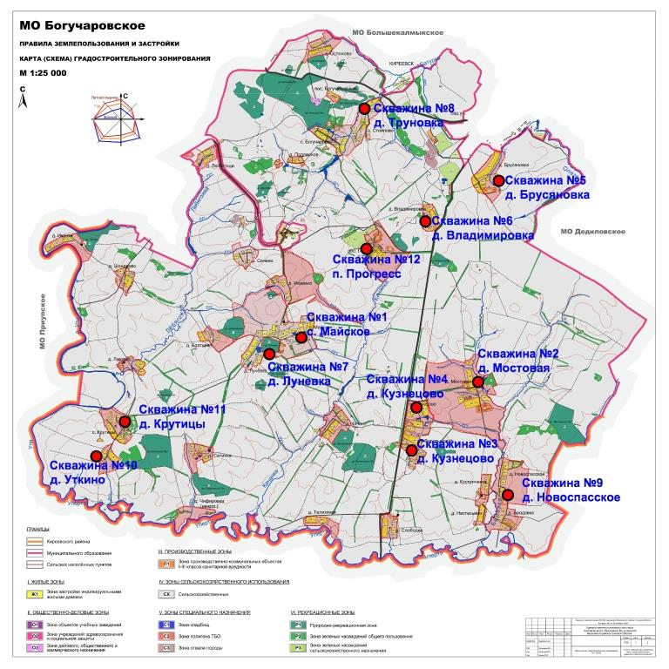

Точное расположение скважин определено и описано в таблице №2.

Качество питьевой воды подаваемой централизованно населению МО Богучаровское является достаточным в эпидемиологическом отношении. Однако следует учесть и тот факт, что вода из колодцев питьевого водоснабжения не соответствует нормативным показателям качества.

По данным от администрации МО Богучаровское санитарно-химические показатели качества воды в колодцах питьевого водоснабжения имеют повышенное содержание железа, жесткости и мутности, что связано с природным составом вод эксплуатируемых водоносных горизонтов.

Касательно радиологических показателей загрязнения питьевой воды в письме «Центра гигиены и эпидемиологии в Тульской области» от 02.11.12г № 04/04/2909-12-27 на №506 от 05.10.12г. заключено, что, согласно протокола лабораторных испытаний (протокол № 3110 от 02.11.12г), выполненного АИЛЦ ФБУЗ «Центр гигиены и эпидемиологии в Тульской области» (аттестат аккредитации № ГСЭН.RU.ЦОА 027 № РОСС RU.0001.510139 от 02.03.2011г.) качество воды скважины по адресу: Тульская область, Киреевский район, с. Крутицы по *радиологическим показателям* **не соответствует** гигиеническим требованиям: в воде обнаружено **превышение** величины допустимого уровня радона-222: обнаружено 86,8Бк/кг, при величине допустимого уровня не более 60,0 Бк/кг.

ФБУЗ «Центр гигиены и эпидемиологии в Тульской области» считает целесообразным провести расширенные лабораторные исследования воды на содержание радионуклидов в воде.

Следует добавить, что при нецентрализованной системе водоснабжения МО Богучаровское, согласно лабораторным анализам подаваемой воды (из колодцев) выявлен ряд нарушений. Систематизация превышений показателей приведена в таблице №4 на основании предоставленных анализов питьевой воды (см. Приложение 4) от администрации МО Богучаровское.

**Таблица №4. Микробиологические анализы систем водоснабжения поселений МО Богучаровское**

|  |  |  |  |  |  |  |  |  |  |  |
| --- | --- | --- | --- | --- | --- | --- | --- | --- | --- | --- |
|  |  | НД на методы исследований и гигиенический норматив | МУК 4.2.1018-01; ГОСТ Р 52426-2005 (ИСО 9308-1-2000) | **отсутствие** | МУК 4.2.1018-01 | **100** | МУК 4.2.1018-01; ГОСТ Р 52426-2005 (ИСО 9308-1-2000) | **отсутствие** | МУК 4.2.1018-01 | **отсутствие** |
| № п/п | Место отбора проб | № протокола лаб. исп./дата составления протокола | Общие колиформные бактерии | | Общее микробное число | | Термотолерантные колиформные бактерии | | Колифаги | |
| 1 | Вода из колодца д. Кузнецово | 281/23.04.13 | не обнаружено | | 7 | | не обнаружено | | не обнаружено | |
| 2 | Вода из колодца д. Иконки | 282/23.04.13 | **60 КОЕ в 100мл** | | 73 | | не обнаружено | | не обнаружено | |
| 3 | Вода из колодца д.Новоспасское | 283/23.04.13 | не обнаружено | | 17 | | не обнаружено | | не обнаружено | |
| 4 | Вода из колодца д.Ослоново | 284/23.04.13 | **61 КОЕ в 100мл** | | 32 | | не обнаружено | | не обнаружено | |
| 5 | Вода из колодца д.Богучарово | 285/23.04.13 | не обнаружено | | 2 | | не обнаружено | | не обнаружено | |
| 6 | кран д.Майское | 409-414/20.05.11 | не обнаружено | | 3 | не более 50 по состоянию норматива на 2011г. | не обнаружено | | - | данных нет на состояние 2011г. |
| 7 | вод. напорная башня д.Майское | не обнаружено | | 2 | не обнаружено | | - |
| 8 | кран д.Брусяновка | не обнаружено | | 2 | не обнаружено | | - |
| 9 | вод. напорная башня д.Брусяновка | не обнаружено | | 2 | не обнаружено | | - |
| 10 | кран д.Воротыновка | не обнаружено | | 2 | не обнаружено | | - |
| 11 | вод. нап. башня д.Воротыновка | не обнаружено | | 2 | не обнаружено | | - |

Станций обезжелезивания нет.

Используемый метод очистки воды - отсутствует.

В связи с высоким содержанием железа и отсутствием станции водоподготовки возникает необходимость строительства станций обезжелезивания и хлорирования.

В соответствии с Генеральным Планом МО Богучаровское, основными проблемами являются:

- снижение качества подземной воды;

- отсутствие сооружений водоподготовки на водозаборах;

- очистка сточных вод и речной сети, в связи с тем, что подземные и поверхностные воды представляют единый комплекс;

- аварийное состояние системы водоснабжения включая сети и оборудование в зонах, где система водоснабжения эксплуатируется с 70-х годов 20 века (см. таблицу №3 ранее).

**2.1.5. Описание технологических зон водоснабжения (отдельно для каждого водопроводного сооружения)**

**Схема с. Луневка**

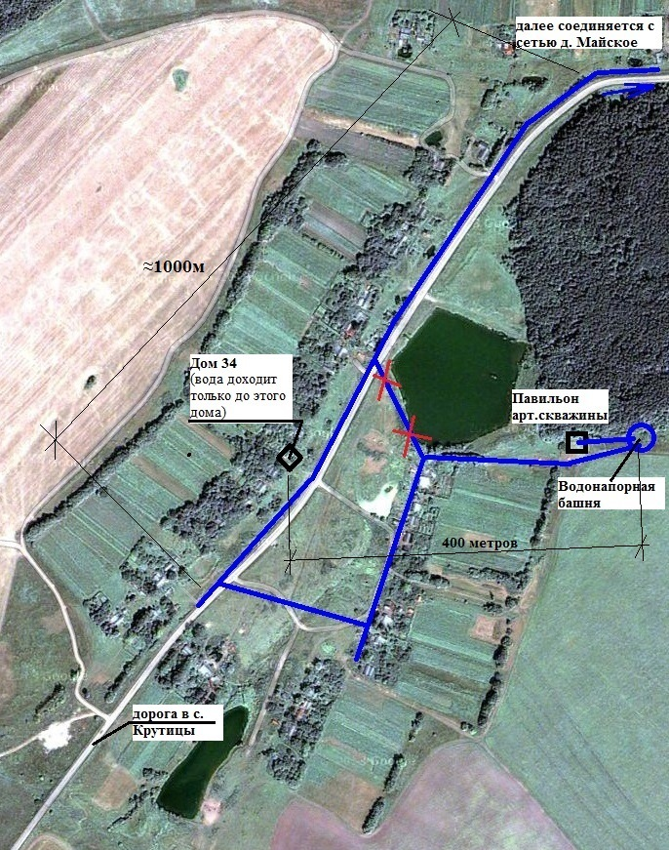

**Схема д. Уткино**

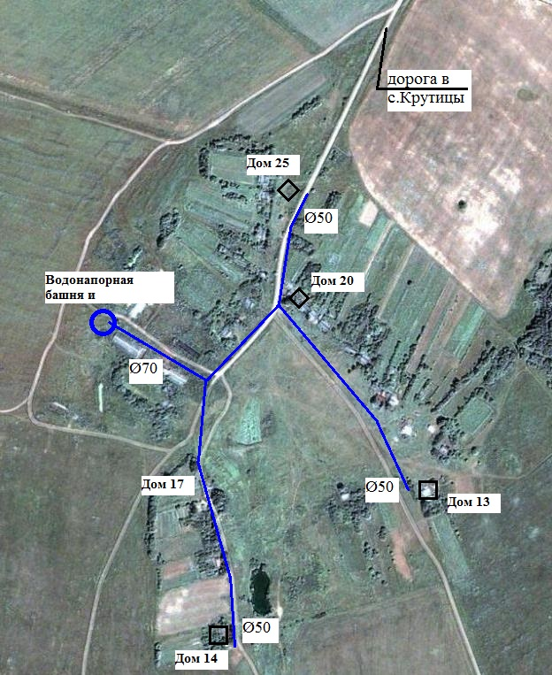

Согласно распределению поселений по муниципальному округу Богучаровское распределение зон водоснабжения располагается соответственно. Количество зон водоснабжения – 11.

**Таблица №5. Расположение скважин и их зоны водоснабжения.**

|  |  |  |  |
| --- | --- | --- | --- |
| **№ п/п** | **Источник водоснабжения артезианская скважина и башня Рожновского** | **№ скважин/ВБ, обслуживающих зоны** | **№ зоны действия** |
| 1 | адрес: с. Майское, ул. Центральная, в районе д. 12 | №1 | №1 |
| 2 | адрес: д. Мостовая, ул. Центральная, в районе д. 1 | №2 | №2 |
| 3 | адрес: с. Кузнецово, в районе бывших мех. Мастерских СПК «Кузнецово» | №3 | №3 |
| 4 | адрес: с. Кузнецово, ул. Центральная, в районе д. 14 | №4 |
| 5 | адрес: д. Брусяновка, дома 83 | №5 | №4 |
| 6 | адрес: д. Владимировка в районе пруда | №6 | №5 |
| 7 | адрес: д. Братцево в районе д. 1 | №7 | №6 |
| 8 | адрес: д. Труновка в районе д. 37 | №8 | №7 |
| 9 | адрес: д. Новоспасское | №9 | №8 |
| 10 | адрес: д. Уткино в районе бывших МТФ СПК «Майский» | №10 | №9 |
| 11 | адрес: с. Крутицы в районе МТФ бывшего СПК «Майский» | №11 | №10 |
| 12 | адрес: п. Прогресс, ул. Садовая, в районе д. 10 | №12 | №11 |

Характеристика водоснабжения жилищного фонда приведена в таблице №6, а также план расположения действующих скважин и зон их воздействия приведен далее.

**Таблица №6. Характеристика водоснабжения жилищного фонда**

|  |  |  |  |  |  |  |  |  |
| --- | --- | --- | --- | --- | --- | --- | --- | --- |
| **№ п/п** | **Наименование населенного пункта** | **Численность населения, постоянного проживания, чел.** | **в том числе по степени благоустройства \*** | | | | **Численность населения временно проживающего в летний период на территории населенного пункта, чел.** | **Численность населения не обеспеченного централизованным водоснабжением, чел.** |
| **Жилые помещения, оборудованные унитазом, раковиной и ванной** | **Жилые помещения, оборудованные раковиной и ванной** | **Жилые помещения, оборудованные раковиной** | **Жилые помещения, оборудованные мойкой** |
| 1 | с. Майское | 308 | 150 | 49 | 15 |  | 165 | 308 |
| 2 | д. Братцево | 8 |  | 3 | 2 | 3 | 21 |  |
| 3 | с. Крутицы | 10 | 2 | 3 | 7 |  | 2 |  |
| 4 | д. Уткино | 4 | 2 | 2 | 5 |  | 5 |  |
| 5 | д. Шондрово | 3 |  |  |  |  | 7 | 10 |
| 6 | д. Сечено | 0 |  |  |  |  | 2 | 2 |
| 7 | с. Сатинка | 0 |  |  |  |  | 5 | 5 |
| 8 | д. Луговая | 2 |  |  |  |  | 9 | 11 |
| 9 | д.Луневка | 8 |  |  |  |  | 31 |  |
| 10 | д. Ивакино | 2 |  |  |  |  | 6 | 8 |
| 11 | д. Иконки | 11 |  |  |  |  | 1 | 12 |
| 12 | д. Чифировка | - |  |  |  |  | - | - |
| 13 | п. Прогресс | 359 | 207 | 80 | 50 | 2 | 92 |  |
| 14 | д.Брусяновка | 174 | 63 | 42 | 63 | 5 | 28 |  |
| 15 | д. Труновка | 40 | 9 | 5 | 27 | 4 | 5 |  |
| 16 | д. Стойлово | 20 |  |  |  |  | 9 | 29 |
| 17 | д. Подлесное | 4 |  |  |  |  | 14 | 18 |
| 18 | д.Ослоново | 31 |  |  |  |  | 0 | 31 |
| 19 | д. Любогощи | 8 |  |  |  |  | 4 | 12 |
| 20 | п. Богучаровский | 32 |  |  |  |  | 0 | 32 |
| 21 | с.Богучарово | 16 |  |  |  |  | 4 | 20 |
| 22 | д. Мостовая | 230 | 125 | 70 | 50 | 6 | 21 |  |
| 23 | с.Кузнецово | 144 | 95 | 77 | 21 |  | 49 |  |
| 24 | д.Воротыновка | 88 | 82 | 13 | 27 |  | 34 |  |
| 25 | д.Новоспасское | 30 |  | 14 | 30 |  | 14 |  |
| 26 | д.Бродовка | 2 |  |  |  |  | 14 | 16 |
| 27 | д. Костриченка | 2 |  |  |  |  | 3 | 5 |
| 28 | д.Владимировка | 16 |  | 7 | 13 |  | 4 |  |
| 29 | д. Настасьино | 0 |  |  |  |  | 7 | 7 |
| 30 | д. Слободка | 9 |  |  |  |  | 2 | 11 |
| 31 | д. Телятинки | 1 |  |  |  |  | 2 | 3 |
| 32 | д.Качан | 4 |  |  |  |  | 8 | 12 |

|  |  |
| --- | --- |
|  | - населенные пункты не обеспеченные централизованной системой водоснабжения |

\* в соответствии с приказом министерства строительства и жилищно-коммунального хозяйства Тульской области от 16 мая 2013 года № 45 «Об установлении нормативов потребления коммунальных услуг по холодному водоснабжению, горячему водоснабжению, водоотведению для граждан, проживающих в многоквартирных домах и жилых домах, на территории Тульской области»

**План расположения скважин и их зоны действия**

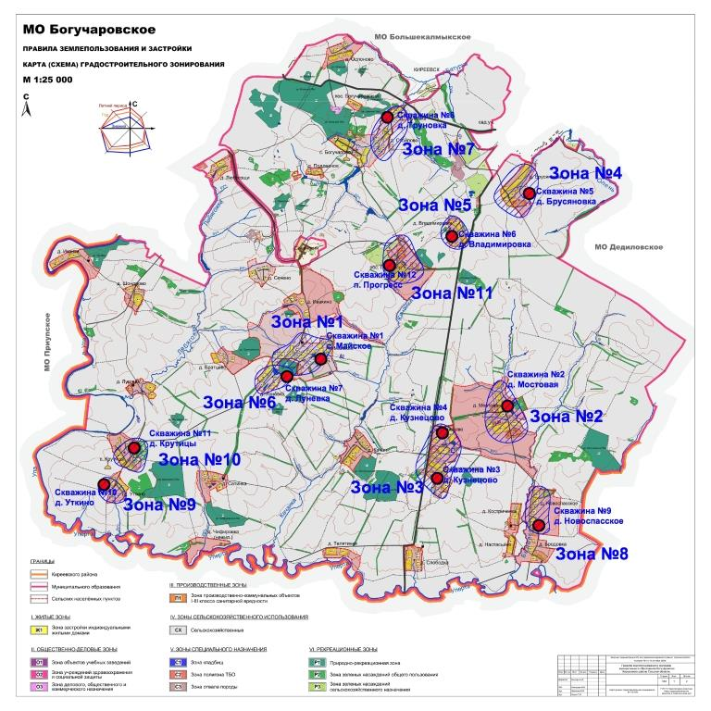

Водоснабжение деревень и сел централизованно обеспечено лишь этими зонами, остальные населенные пункты обеспечиваются водоснабжением другими муниципальными округами или, в основном, за счет собственных сил и средств – устраивают колодцы на придомовых участках, либо пользуются общественными колодцами питьевой воды.

Основные характеристики системы водоснабжения МО Богучаровское приведены в таблице №6 далее.

**Таблица №6. Характеристика системы водоснабжения МО Богучаровское Киреевского района Тульской области**

|  |  |  |  |  |  |  |  |  |  |  |
| --- | --- | --- | --- | --- | --- | --- | --- | --- | --- | --- |
| **№ п/п** | **Источник водоснабжения артезианская скважина и башня Рожновского** | **Собственник элементов системы и обслуживающая организация** | **Населенные пункты, обеспеченные водой** | **Существующие источники водоснабжения и их производительности** | **Наличие и характеристика подкачивающих насосных станций и регулирующих резервуаров** | **Сети** | **Колодцы на водопроводных сетях.** | **Расход воды** | **Расход воды на пожаротушение** | **Состояние системы водоснабжения, % износа** |
| 1 | адрес: с. Майское, ул. Центральная, в районе д. 12 | Собственник: администрация муниципального образования Богучаровское Киреевского района | с. Майское, численность населения 308 человека | Глубина скважины 70 м насос ЭЦВ 6-10-110, время работы насоса 24 часа в сутки | объем и высота в/башни составляют 15 м. и 40м.куб. соответственно | Общая протяженность 3400 метров. Диаметр 110 мм протяженность 3400 м. Год ввода в эксплуатацию 2009 год | 5 | 500 куб.м. в сутки | 50 куб.м. | 90 |
| 2 | адрес: д. Мостовая, ул. Центральная, в районе д. 1 | Собственник: администрация муниципального образования Богучаровское Киреевского района | д. Мостовая, численность населения 242 человек | Глубина скважины 70 м насос ЭЦВ 6-10-110 время работы насоса 17 часов сутки | объем, высота в/башни 15 м и 40 м. куб. соответственно | общая протяженность 3500 метров диаметр 100 мм. протяженность 3500 м. год ввода в эксплуатацию 2018 год | 21 | 500 куб.м. в сутки | 50 куб.м. | 0 |
| 3 | адрес: с. Кузнецово, в районе бывших мех. Мастерских СПК «Кузнецово» | Безхозяйные | с. Кузнецово старая деревня, численность населения 50 человек | Глубина скважины 70 м насос ЭЦВ 6-10-110 2 часа в сутки | объем, высота в/башни 20 м. и 40 м. куб. | Общая протяженность 1500 метров. Диаметр 100 мм протяженность 1500 м. Год ввода в эксплуатацию 2016 год | 7 | 50 куб.м. в сутки | 0 куб.м. | 0 |
| 4 | адрес: с. Кузнецово, ул. Центральная, в районе д. 14 | Безхозяйные | д. Воротыновка + с. Кузнецово ул. Центральная, численность населения 250 человек | Глубина скважины 70 м насос ЭЦВ 6-10-110 время работы насоса 15 часов в сутки | объем, высота в/башни 20 м и 50 м. куб соответственно | Общая протяженность 5000 метров. Диаметр 110 мм. протяженность 5000 м. Год ввода в эксплуатацию 2016 год | 10 | 500 куб.м. в сутки | 50 куб.м. | 0 |
| 5 | адрес: д. Брусяновка, дома 83 | Собственник: администрация муниципального образования Богучаровское Киреевского района | д. Брусяновка, численность населения 173 человек | Глубина скважины 70 м насос ЭЦВ 6-10-110 время работы насоса 24 часа в сутки | объем, высота в/башни 15 м и 25 м. куб. соответственно | Общая протяженность 3500 метров. Диаметр 110 мм. протяженность 3500 м. Год ввода в эксплуатацию 1967 год | 1 | 1000 куб.м. в сутки | 0 куб.м. | 5 |
| 6 | адрес: д. Владимировка в районе пруда | Безхозяйные | д. Владимировка, численность населения 20 человек | Глубина скважины 70 м насос ЭЦВ 6-10-110 время работы насоса 6 часов в неделю | объем, высота в/башни 25 м. куб. и 15 м. соответственно | Общая протяженность 1500 метров.Диаметр 100 мм. протяженность 1500 м. Год ввода в эксплуатацию 2014 год | 8 | 50 куб.м. в сутки | 0 куб.м. | 0 |
| 7 | адрес: д. Братцево в районе д. 1 | Бесхозяйные | д. Братцево, численность населения 8 человек | Глубина скважины 70 м насос ЭЦВ 6-10-110 время работы насоса 10 часов в неделю | объем высота в/башни 40 м.куб. и 20 м. соответственно | Общая протяженность 2000 метров. Диаметр 100 мм. протяженность 800 м. Год ввода в эксплуатацию 2016 год | 4 | 50 куб.м. в сутки | 0 куб.м. | 0 |
| 8 | адрес: д. Труновка в районе д. 37 | Безхозяйные | д. Труновка, численность населения 45 человек | Глубина скважины 70 м насос ЭЦВ 6-10-110 время работы насоса 30 часов в неделю | объем, высота в/башни 30 м куб. и 15 м | Общая протяженность 2000 метров. Диаметр 100 мм. протяженность 2000 м. Год ввода в эксплуатацию 2016 год | 10 | 50 куб.м. в сутки | 0 куб.м. | 0 |
| 9 | адрес: д. Новоспасское | Бесхозяйные | д. Новоспасское, численность населения 44 человек | Глубина скважины 70 м насос ЭЦВ 6-10-110 время работы насоса 2 часа в неделю | Отсутствуют объем, высота в/башни 40 м. куб. 15 м | Общая протяженность 1500 метров. Диаметр 100 мм. протяженность 1500 м. Год ввода в эксплуатацию 2016 год | 8 | 50 куб.м. в сутки | 0 куб.м. | 0 |
| 10 | адрес: д. Уткино в районе бывших МТФ СПК «Майский» | Собственник: администрация муниципального образования Богучаровское Киреевского района | д. Уткино, численность населения 9 человек | Глубина скважины 70 м насос ЭЦВ 6-10-110 время работы насоса 6 часов в неделю | объем, высота в/башни 25 м. куб. 10 м. | Общая протяженность 1500 метров. Диаметр 100 мм. протяженность 1500 м. Год ввода в эксплуатацию 1968 год | 1 | 50 куб.м. в сутки | 0 куб.м. | 3 |
| 11 | адрес: с. Крутицы в районе МТФ бывшего СПК «Майский» | Бесхозяйные | с. Крутицы, численность населения 12 человек | Глубина скважины 70 м насос ЭЦВ 6-10-110 время работы насоса 30 часов в неделю | объем, высота в/башни 10 м.куб. 8 м. | Общая протяженность 2500 метров. Диаметр 100 мм. протяженность 2500 м. Год ввода в эксплуатацию 2010 год | 4 | 50 куб.м. в сутки | 0 куб.м. | 10 |
| 12 | адрес: п. Прогресс, ул. Садовая, в районе д. 10 | Собственник: администрация муниципального образования Богучаровское Киреевского района | п. Прогресс, численность населения 359 человека | источник водоснабжения колодец, насосная станция (каптаж) электродвигатель АИР 160 S2 (15квт\*3000 об./мин.) | отсутствуют | Общая протяженность 3042 метров. Диаметр 110 мм. протяженность 2842 м. Год ввода в эксплуатацию 2013 год. | 10 | 1200 куб.м. в сутки | 50 куб.м. | 0 |

**План расположения скважин и их зоны действия**



Согласно таблице №6 состояние систем водоснабжения неудовлетворительное. Системы водоснабжения на 80% подвержены износу во всех населенных пунктах, где есть централизованное водоснабжение за исключением сетей водоснабжения с. Майское и пос. Прогресс

Время ввода в эксплуатацию сетей водоснабжения в с.Майское 2009 год.

Сооружения системы водоснабжения в части насосной станции (артскважины) и водонапорной башни с.Майское находятся в неудовлетворительном состоянии.

Далее приводится наглядные фотоматериалы, подтверждающие неудовлетворительное состояние систем водоснабжения населенных пунктов МО Богучаровское.

Фото с. Майское

**Водонапорные башни с. Майское**

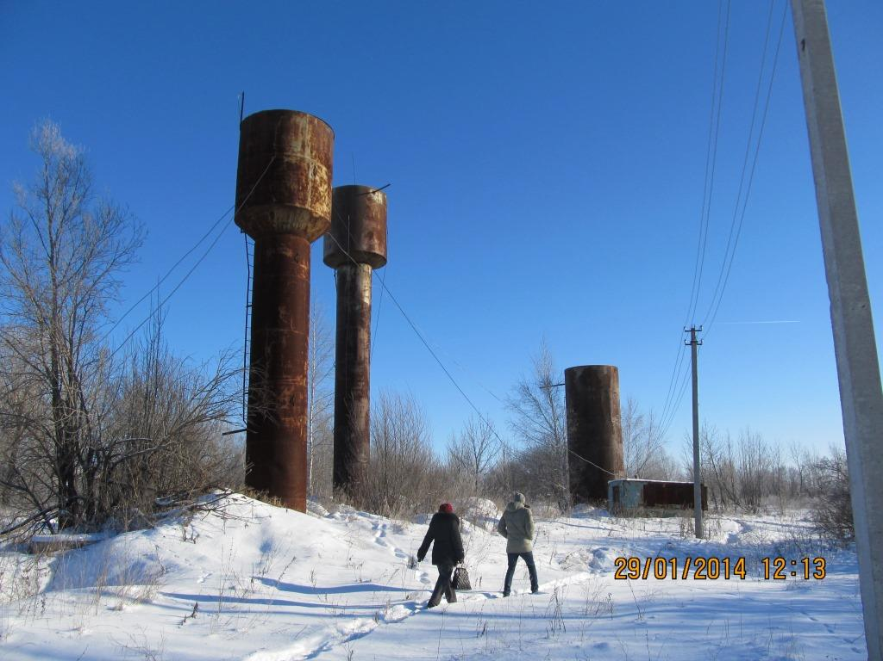

**Скважина №1 – насос ЭЦВ 6-10-110**

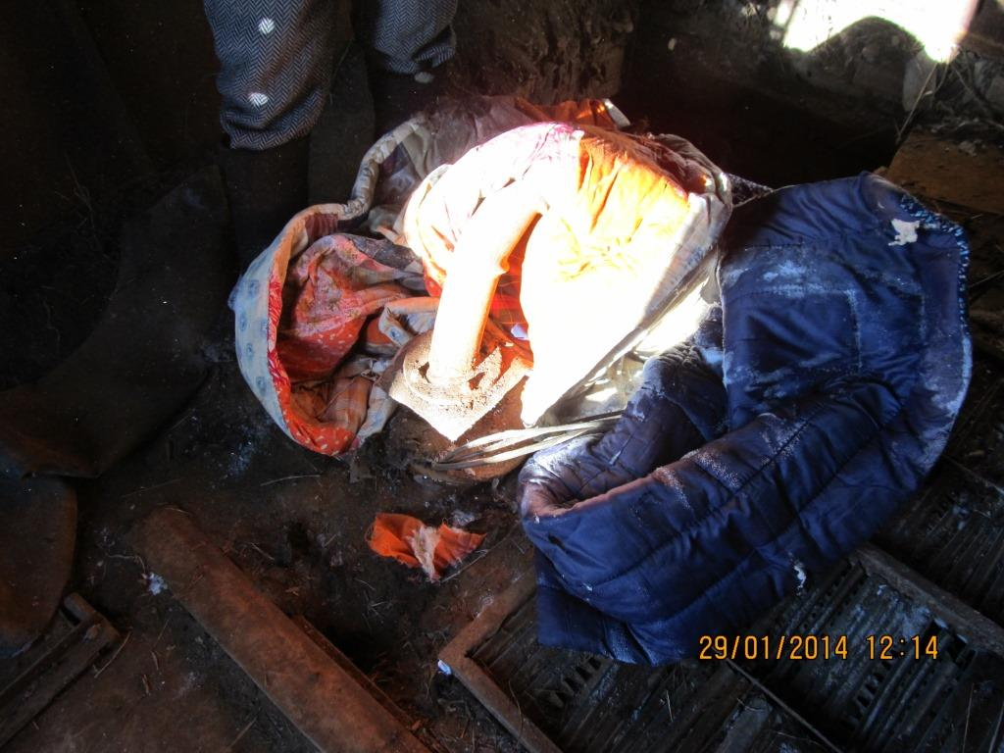

**Счетчик электрической энергии в павильоне скважины №1 с.Майское**

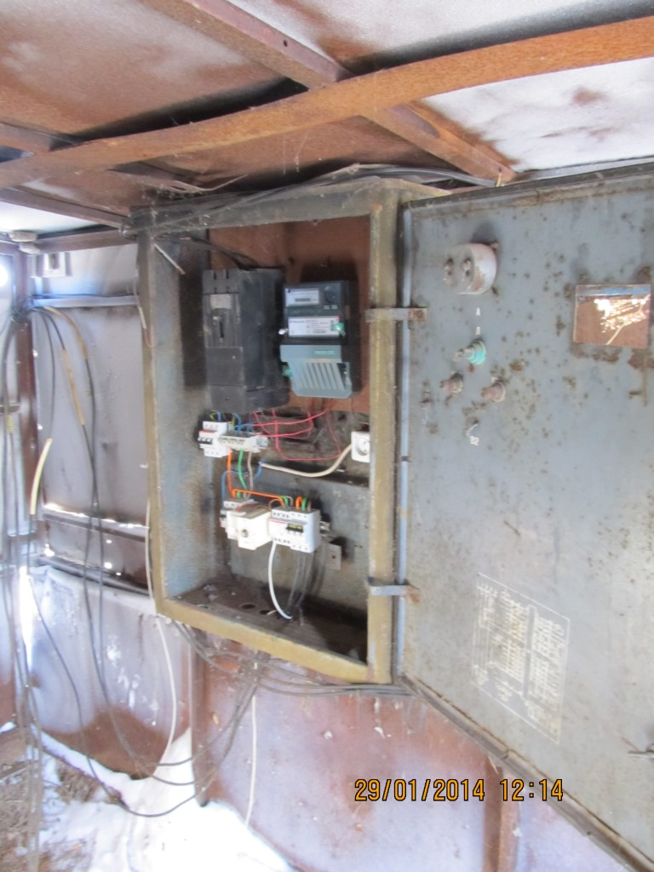

**Фото п. Прогресс**

|  |  |
| --- | --- |
| **Павильон колодца водоснабжения п.Прогресс** | **Дыхательная труба каптажа с вход в насосную станцию п.Прогресс** |
| D:\ПРОЕКТЫ\ТЕКУЩИЕ\ТУЛА\МО Киреевского района\МО Богучаровское\Фото п.Прогресс\Прогресс в отчет\SAM_1952.jpg | D:\ПРОЕКТЫ\ТЕКУЩИЕ\ТУЛА\МО Киреевского района\МО Богучаровское\Фото п.Прогресс\Прогресс в отчет\SAM_1954.jpg |

|  |  |
| --- | --- |
| **Насос в машинном зале каптажа п.Прогресс. Электродвигатель АИР 160 S2 (15квт\*3000 об./мин.)** | **Электросчетчик в машинном зале каптажа п.Прогресс.** |
| D:\ПРОЕКТЫ\ТЕКУЩИЕ\ТУЛА\МО Киреевского района\МО Богучаровское\Фото п.Прогресс\Прогресс в отчет\SAM_1955.jpg | D:\ПРОЕКТЫ\ТЕКУЩИЕ\ТУЛА\МО Киреевского района\МО Богучаровское\Фото п.Прогресс\Прогресс в отчет\SAM_1959.jpg |

**Фото с. Крутицы**

|  |  |
| --- | --- |
| **Водонапорные башни с.Крутицы** | **Трансформаторная для питания насоса арт. скважины с.Крутицы** |
| D:\ПРОЕКТЫ\ТЕКУЩИЕ\ТУЛА\МО Киреевского района\МО Богучаровское\Фото с.Крутицы\Для отчета Крутицы\IMG_1630.jpg | D:\ПРОЕКТЫ\ТЕКУЩИЕ\ТУЛА\МО Киреевского района\МО Богучаровское\Фото с.Крутицы\Для отчета Крутицы\IMG_1631.jpg |

|  |  |
| --- | --- |
| **Энергосчетчик в трансформаторной** | **Подход к павильону скважины №11** |
| D:\ПРОЕКТЫ\ТЕКУЩИЕ\ТУЛА\МО Киреевского района\МО Богучаровское\Фото с.Крутицы\Для отчета Крутицы\IMG_1632.jpg | D:\ПРОЕКТЫ\ТЕКУЩИЕ\ТУЛА\МО Киреевского района\МО Богучаровское\Фото с.Крутицы\Для отчета Крутицы\IMG_1634.jpg |

**Состояние скважины №11 (насос ЭЦВ 6-10-110)**

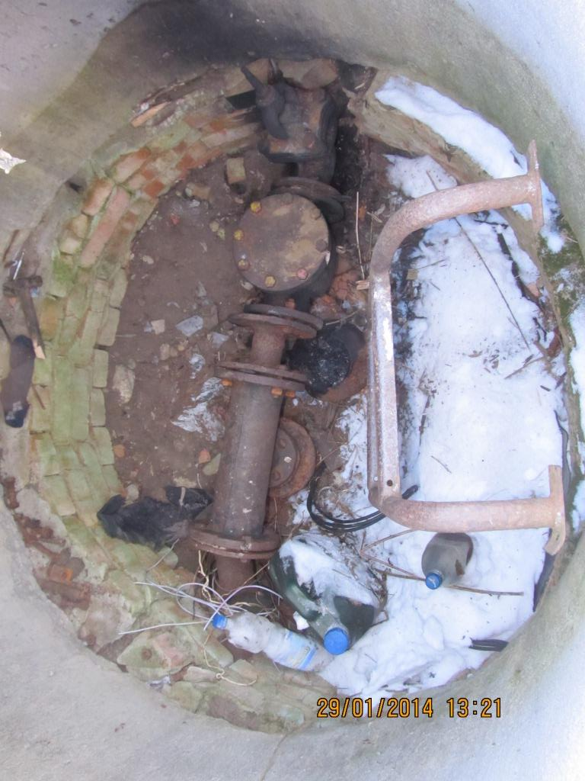

**Фото д. Луневки**

|  |  |
| --- | --- |
| **Металлический павильон скважины №7** | **Неутепленные напорные трубы питания водонапорной башни от павильона скважины №7** |
| D:\ПРОЕКТЫ\ТЕКУЩИЕ\ТУЛА\МО Киреевского района\МО Богучаровское\Фото д.Луневки\в отчет Луневка\IMG_1614.jpg | D:\ПРОЕКТЫ\ТЕКУЩИЕ\ТУЛА\МО Киреевского района\МО Богучаровское\Фото д.Луневки\в отчет Луневка\IMG_1615.jpg |

**Предохранительное электрооборудование с энергосчетчиком в павильоне скважины №7**

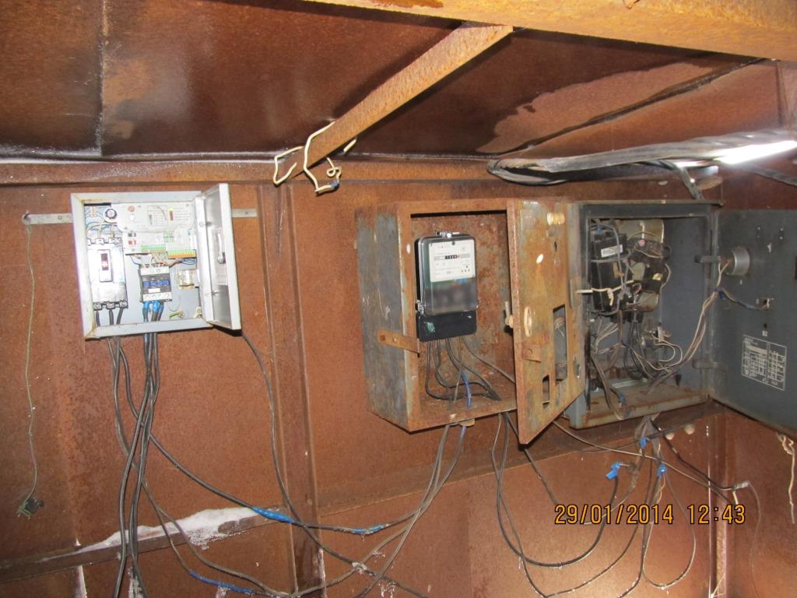

|  |  |  |  |
| --- | --- | --- | --- |
| **Состояние скважины №7** | | **Неутепленные напорные трубы питания водонапорной башни от павильона скважины №7** | |
| D:\ПРОЕКТЫ\ТЕКУЩИЕ\ТУЛА\МО Киреевского района\МО Богучаровское\Фото д.Луневки\в отчет Луневка\IMG_1619.jpg | | D:\ПРОЕКТЫ\ТЕКУЩИЕ\ТУЛА\МО Киреевского района\МО Богучаровское\Фото д.Луневки\в отчет Луневка\IMG_1625.jpg | |
| **Электропитание павильона скважины №7** | **Придомовой колодец водоснабжения д.Луневка, д.34** | |
| D:\ПРОЕКТЫ\ТЕКУЩИЕ\ТУЛА\МО Киреевского района\МО Богучаровское\Фото д.Луневки\в отчет Луневка\IMG_1626.jpg | D:\ПРОЕКТЫ\ТЕКУЩИЕ\ТУЛА\МО Киреевского района\МО Богучаровское\Фото д.Луневки\в отчет Луневка\IMG_1628.jpg | |

**Фото д. Уткино**

|  |  |
| --- | --- |
| **Водонапорная башня д.Уткино и деревянный павильон скважины №10** | **Утепленная арматуры скважины №10 с насосом ЭЦВ 6-10-110** |
| D:\ПРОЕКТЫ\ТЕКУЩИЕ\ТУЛА\МО Киреевского района\МО Богучаровское\Фото д.Уткино\для отчета Уткино\IMG_1638.jpg | D:\ПРОЕКТЫ\ТЕКУЩИЕ\ТУЛА\МО Киреевского района\МО Богучаровское\Фото д.Уткино\для отчета Уткино\IMG_1640.jpg |

**Электроснабжение с прибором учета электроэнергии**

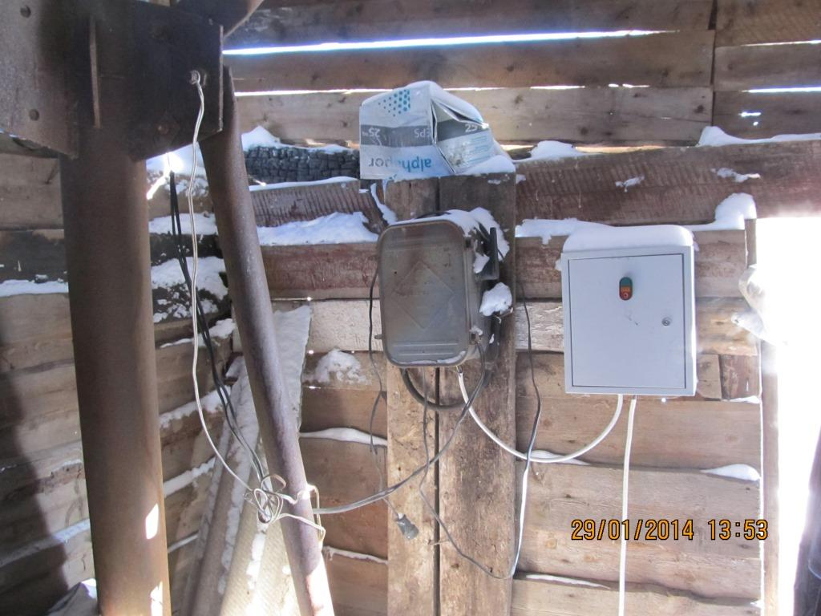

**2.1.6.Описание состояния и функционирования водопроводных сетей систем водоснабжения, включая оценку амортизации сетей**

Общая протяженность водопроводных сетей составляет 31,4 км.

Краткая характеристика сетей водоснабжения приведена далее.

**Таблица №7. Краткая характеристика водопроводных сетей МО Богучаровское**

|  |  |  |  |
| --- | --- | --- | --- |
| **№ п/п** | **Источник водоснабжения артезианская скважина и башня Рожновского** | **Сети водоснабжения** | **Состояние системы водоснабжения, % износа** |
| 1 | адрес: с. Майское, ул. Центральная, в районе д. 12 | Общая протяженность 3400 метров. Диаметр 110 мм протяженность 3400 м. Год ввода в эксплуатацию 2009 год | 10 |
| 2 | адрес: д. Мостовая, ул. Центральная, в районе д. 1 | общая протяженность 3500 метров диаметр 100 мм. протяженность 3500 м. год ввода в эксплуатацию 2018 год | 5 |
| 3 | адрес: с. Кузнецово, в районе бывших мех. Мастерских СПК «Кузнецово» | Общая протяженность 1500 метров. Диаметр 100 мм протяженность 1500 м. Год ввода в эксплуатацию 2016 год | 6 |
| 4 | адрес: с. Кузнецово, ул. Центральная, в районе д. 14 | Общая протяженность 5000 метров. Диаметр 110 мм. протяженность 5000 м. Год ввода в эксплуатацию 2016 год | 7 |
| 5 | адрес: д. Брусяновка, дома 83 | Общая протяженность 3500 метров. Диаметр 110 мм. протяженность 3500 м. Год ввода в эксплуатацию 1967 год | 3 |
| 6 | адрес: д. Владимировка в районе пруда | Общая протяженность 1500 метров.Диаметр 100 мм. протяженность 1500 м. Год ввода в эксплуатацию 2014 год | 8 |
| 7 | адрес: д. Братцево в районе д. 1 | Общая протяженность 2000 метров. Диаметр 100 мм. протяженность 800 м. Год ввода в эксплуатацию 2016 год | 3 |
| 8 | адрес: д. Труновка в районе д. 37 | Общая протяженность 2000 метров. Диаметр 100 мм. протяженность 2000 м. Год ввода в эксплуатацию 2016 год | 4 |
| 9 | адрес: д. Новоспасское | Общая протяженность 1500 метров. Диаметр 100 мм. протяженность 1500 м. Год ввода в эксплуатацию 2016 год | 5 |
| 10 | адрес: д. Уткино в районе бывших МТФ СПК «Майский» | Общая протяженность 1500 метров. Диаметр 100 мм. протяженность 1500 м. Год ввода в эксплуатацию 1968 год | 2 |
| 11 | адрес: с. Крутицы в районе МТФ бывшего СПК «Майский» | Общая протяженность 2500 метров. Диаметр 100 мм. протяженность 2500 м. Год ввода в эксплуатацию 2010 год | 15 |
| 12 | адрес: п. Прогресс, ул. Садовая, в районе д. 10 | Общая протяженность 3042 метров. Диаметр 110 мм. протяженность 2842 м. Год ввода в эксплуатацию 2013 год. | 10 |

Материал труб в основном – ПНД.

В общем, износ сетей МО Богучаровское составляет порядка 7 %.

Сооружения водопроводной сети негерметичны, коррозия металла привела в негодность большинство водонапорных башен, оборудования скважин.

Износ оборудования и сооружений систем водоснабжения МО Богучаровское составляет не менее 80 %.

**2.1.7. Описание состояния и функционирования водопроводных сетей систем водоснабжения, включая оценку амортизации сетей.**

В целом состояние водопроводных сетей находится в неудовлетворительном положении. Амортизационный износ водопроводной сети в целом по МО Богучаровское составляет порядка 62%.

**Таблица №8. Полная характеристика сетей водоснабжения МО Богучаровское**

|  |  |  |  |  |  |
| --- | --- | --- | --- | --- | --- |
| **Поселок Прогресс** | | | | | |
| № колодца | Наименование участка водопроводной сети | Диаметр, мм | Длина, м | Материал труб | Год укладки |
| 1 | п. Прогресс, ул. Садовая | 110 | 750 | пластик | 2012-2013 |
| 2 | п. Прогресс, ул. Центральная | 110 | 525 | пластик | 2012-2013 |
| 3 | п. Прогресс, ул. Трудовая | 110 | 480 | пластик | 2012-2013 |
| 4 | п. Прогресс, ул. Молодежна | 110 | 967 | пластик | 2012-2013 |
| 5 | п. Прогресс,  ул. Луговая | 59 | 320 | металл | 1993 |
| **Село Майское** | | | | | |
| № колодца | Наименование участка водопроводной сети | Диаметр, мм | Длина, м | Материал труб | Год укладки |
| 1 | С. Майское, ул. Тупиковая | 110 | 500 | пластик | 2009 |
| 2 | С. Майское, ул. Центральная | 110 | 900 | пластик | 2009 |
| 3 | С. Майское, ул. Молодежная | 110 | 1500 | пластик | 2009 |
| 4 | С. Майское, ул. Луговая | 110 | 500 | пластик | 2009 |
| **Деревня Мостовая** | | | | | |
| № колодца | Наименование участка водопроводной сети | Диаметр, мм | Длина, м | Материал труб | Год укладки |
| 1 | Д. Мостовая, ул. Центральная | 110 | 800 | пластик | 2018 |
| 2 | Д. Мостовая, ул. Зеленая | 110 | 700 | пластик | 2018 |
| 3 | Д. Мостовая, ул. Садовая | 110 | 1200 | пластик | 2018 |
| 4 | Д. Мостовая, ул. Луговая | 110 | 700 | пластик | 2018 |
| **Село Кузнецово** | | | | | |
| № колодца | Наименование участка водопроводной сети | Диаметр, мм | Длина, м | Материал труб | Год укладки |
| 1 | С. Кузнецово старая деревня | 110 | 1500 | пластик | 2016 |
| 2 | С. Кузнецово, ул. Центральная | 110 | 1500 | пластик | 2016 |
| 3 | Д. Воротыновка, ул. Профсоюзная | 110 | 700 | пластик | 2016 |
| 4 | Д. Воротыновка, ул. Дорожная | 110 | 700 | пластик | 2016 |
| 5 | Д. Воротыновка, ул. Степная | 110 | 700 | пластик | 2016 |
| 6 | Д. Воротыновка старая деревня | 110 | 1400 | пластик | 2016 |
| **Деревня Брусяновка** | | | | | |
| № колодца | Наименование участка водопроводной сети | Диаметр, мм | Длина, м | Материал труб | Год укладки |
| 1 | Д. Брусяновка д. 25 | 110 | 1500 | пластик | 2019 |
| 2 | Д. Брусяновка д. 71 | 110 | 2000 | пластик | 2019 |
| **Деревня Владимировка** | | | | | |
| № колодца | Наименование участка водопроводной сети | Диаметр, мм | Длина, м | Материал труб | Год укладки |
| 1 | Д. Владимировка | 110 | 1500 | пластик | 2014 |
| **Деревня Братцево** | | | | | |
| № колодца | Наименование участка водопроводной сети | Диаметр, мм | Длина, м | Материал труб | Год укладки |
| 1 | Д. Братцево | 110 | 800 | пластик | 2016 |
| **Деревня Труновка** | | | | | |
| № колодца | Наименование участка водопроводной сети | Диаметр, мм | Длина, м | Материал труб | Год укладки |
| 1 | Д. Труновка | 110 | 2000 | пластик | 2016 |
| **Деревня Новоспасское** | | | | | |
| № колодца | Наименование участка водопроводной сети | Диаметр, мм | Длина, м | Материал труб | Год укладки |
| 1 | Д. Новоспасское | 110 | 1500 | пластик | 2016 |
| **Деревня Уткино** | | | | | |
| № колодца | Наименование участка водопроводной сети | Диаметр, мм | Длина, м | Материал труб | Год укладки |
| 1 | Д. Уткино | 100 | 1500 | пластик | 2019 |
| **Село Крутицы** | | | | | |
| № колодца | Наименование участка водопроводной сети | Диаметр, мм | Длина, м | Материал труб | Год укладки |
| 1 | С. Крутицы | 63 | 2500 | пластик | 2010 |

Среднее время эксплуатации в зависимости от метража и материала трубопроводов представлено в таблице далее.

**Таблица №9. Среднее время эксплуатации систем водоснабжения МО Богучаровское.**

|  |  |  |  |  |  |
| --- | --- | --- | --- | --- | --- |
| № п/п | Материал труб | Год прокладки | Длина труб, м | Время эксплуатации, лет | Среднее время эксплуатации, лет |
| 1 | Пластик | 2012 | 2995 | 2 | **3,1** |
| 2 | 2009 | 3400 | 5 |
| 3 | 2016 | 17800 | 3 |
| 4 | 2018 | 4000 | 1 |
| 5 | Чугун | 1970 | 2000 | 44 | **45,7** |
| 6 | 1969 | 1100 | 45 |
| 7 | 1968 | 1380 | 46 |
| 8 | 1967 | 925 | 47 |
| 9 | Сталь | 1969 | 500 | 45 | **45** |

В водопроводной сети преимущественно больше пластиковых труб, что в свою очередь сказывается на высокой надежности сети водоснабжения.

Количество аварий за год много только в населенных пунктах не произведена замена старых чугунных труб. Из-за отсутствия заявок отследить динамику аварийности, а также выявить наихудший в эксплуатационном отношении участок не представляется возможным.

Общая длина трубопровода составляет 31,4 км, из них ветхими считаются 187 метров.

**2.1.8.Определение возможности обеспечения качества воды в процессе транспортировки.**

Основными проблемами низкого качества воды являются:

* отсутствие станции водоподготовки;
* наличие сетей водоснабжения из стали и чугуна, что приводит к повышенному содержанию железа в питьевой воде;
* очистка сточных вод и речной сети, в связи с тем, что подземные и поверхностные воды представляют единый комплекс;
* дополнительные лабораторные радиологические исследования и устранение радиоактивных загрязнений в районе скважины по адресу: Тульская область, Киреевский район, с. Крутицы: в воде обнаружено превышение величины допустимого уровня радона-222;

Обеспечение качества воды в процессе транспортировки возможно при условии проведения/устранения вышеизложенных мероприятий.

**2.1.9.Описание территорий муниципального образования Богучаровское, неохваченных централизованной системой водоснабжения.**

Сельское поселение Богучаровское входит в состав Киреевского муниципального района.

Площадь поселения 264090 тыс.кв.м.

Населенные пункты в количестве 20, неохваченные централизованной системой водоснабжения: д. Стойлово, п. Богучаровский, д. Ослоново, с. Богучарово, д. Подлесное, д. Любогогци, д. Костриченка, д. Настасьино, д. Бродовка, д. Слободка, д. Телятинки, д.Качан, д. Сатинка, д. Ивакино, д. Луневка, д. Луговая, д. Сечено, д. Шондрово, д. Иконки, Чифировка.

д. Чифировка является нежилым населенным пунктом и в питьевом водоснабжении не нуждается.

Водоснабжение этих поселений осуществляется в основном за счет собственных сил и средств поселений – устраивают колодцы на придомовых участках, либо пользуются общественными колодцами питьевой воды.

Зоны, не охваченные централизованной системой водоснабжения, приведены далее на плане.

**Населенные пункты МО Богучаровское и их зоны, где водоснабжение централизованно и нецентрализовано.**

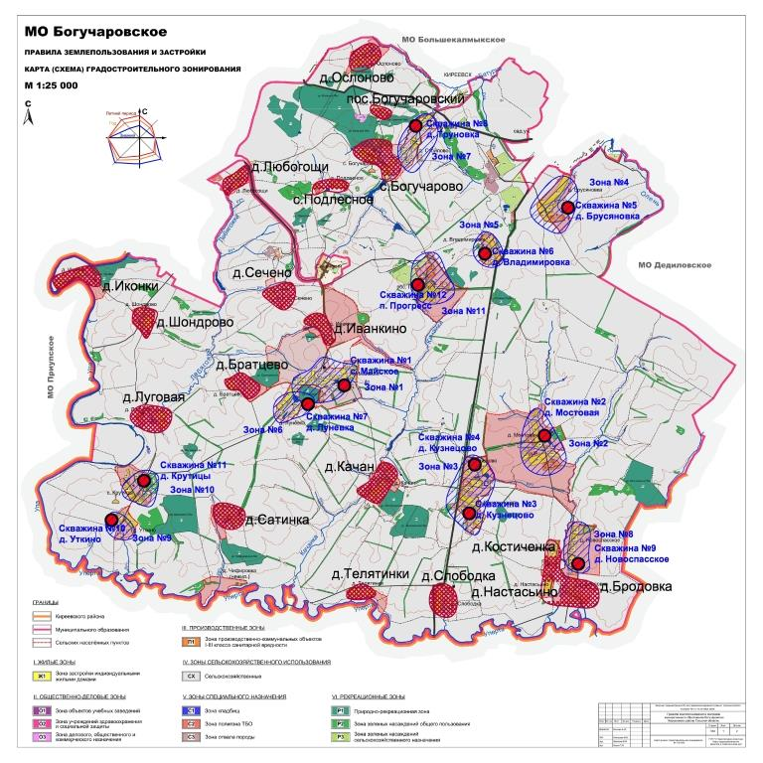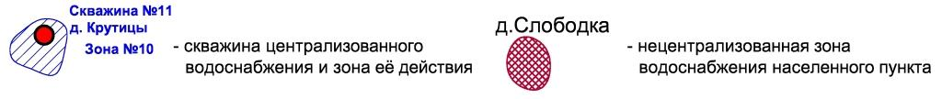

На территории, неохваченной водопроводными сетями, необходимо провести водопровод в эти зоны, так как в ряде населенных пунктах (д.Иконки, д.Ослоново, с.Богучарово, п.Богучаровский) в колодцах питьевого водоснабжения наблюдались превышения нормативных показателей качества воды, что в свою очередь подтверждает необходимость нового строительства систем водоснабжения.

Перед началом нового строительства систем водоснабжения необходимо провести дополнительные анализы питьевой воды, в том числе провести радиологические анализы подземных вод Упинского водоносного горизонта в районе скважины по адресу: Тульская область, Киреевский район, с. Крутицы. По *радиологическим показателям* питьевая вода **не соответствует** гигиеническим требованиям: в воде обнаружено **превышение** величины допустимого уровня радона-222: обнаружено 86,8Бк/кг, при величине допустимого уровня не более 60,0 Бк/кг.

**2.1.10.Описание существующих технических и технологических проблем в водоснабжении МО Богучаровское**

Основным источником питьевого водоснабжения МО Богучаровское Киреевского района являются подземные воды из артезианских скважин Упинского водоносного горизонта.

Необходимо провести дополнительную экспертную оценку запасов подземных вод и её качества для хозяйственно-питьевых нужд в увязке с перспективными планами развития района.

**Основными проблемами водоподачи являются:**

- снижение качества подземной воды;

- отсутствие сооружений водоподготовки;

- вторичное загрязнение питьевой воды при транспортировке в связи с наличием металлических трубопроводов (чугун, сталь);

- заявленные значения потерь составляют не больше 6% (см.таблицу №10 далее) от общего объема водоснабжения, однако фактическое состояние системы водоснабжения значительно отличается (см. далее табл.№11);

- низкое КПД насосного оборудования;

- отсутствие либо неисправность приборов учёта воды.

**Примечание**: При транспортировке воды потребителям, часто наблюдается картина, что вода до потребителя не доходит совсем, что свидетельствует как о сомнительной работоспособности оборудования системы водоснабжения, так и о значительных протечках (водопотерях).

**Таблица №12. Заявленное водопотребление по категориям потребителей и потери**

|  |  |  |  |  |  |  |  |  |  |  |  |  |  |  |
| --- | --- | --- | --- | --- | --- | --- | --- | --- | --- | --- | --- | --- | --- | --- |
| **Населенные пункты, обеспеченные водой** | | с. Майское | д. Мостовая | с. Кузнецово старая деревня | д. Воротыновка + с. Кузнецово ул. Центральная | д. Брусяновка | д. Владимировка | д. Братцево | д. Труновка | д. Новоспасское | д. Уткино | с. Крутицы | п. Прогресс | ИТОГО (сумма по строкам) |
| **№ п/п** | | 1 | 2 | 3 | 4 | 5 | 6 | 7 | 8 | 9 | 10 | 11 | 12 | 13 |
| Водопотребление населением | тыс.м3/год | 171,405 | 171,6 | 16,92 | 171,405 | 342 | 16,92 | 16,92 | 16,92 | 16,92 | 16,92 | 16,92 | 415,005 | **1389,9** |
| Предприятия, обеспеченные водой | 8,4 | 0 | 0 | 8,4 | 0 | 0 | 0 | 0 | 0 | 0 | 0 | 8,4 | **25,2** |
| Бюджетные организации | 0,195 | 0 | 0 | 0,195 | 0 | 0 | 0 | 0 | 0 | 0 | 0 | 0,195 | **0,585** |
| Собственные нужды | 0 | 0 | 0 | 0 | 0 | 0 | 0 | 0 | 0 | 0 | 0 | 0 | **0** |
| Потери | 0 | 0 | 0 | 0 | 28 | 0 | 0 | 0 | 0 | 2,08 | 0,08 | 145,25 | **175,41** |
| % потерь от общего водоснабжения | 0,0% | 0,0% | 0,0% | 0,0% | 10,0% | 0,0% | 0,0% | 0,0% | 0,0% | 6,0% | 1,0% | 35,25% | 11% |
| Итого | 180 | 180 | 18 | 180 | 360 | 18 | 18 | 18 | 18 | 18 | 18 | 568,85 | **1591,10** |

**РАЗДЕЛ II**

**2.2.Существующие балансы производительности сооружений системы водоснабжения, потребления воды и удельное водопотребление.**

Существующие балансы производительности сооружений системы водоснабжения, потребления воды, удельное водопотребление, а также данные по распределению водопотребления по категориям потребителей приведено в таблице №13 далее.

**Таблица №13. Распределение водопотребления по категориям потребителей**

|  |  |  |  |  |  |  |  |  |  |  |  |  |  |  |  |
| --- | --- | --- | --- | --- | --- | --- | --- | --- | --- | --- | --- | --- | --- | --- | --- |
| **№ п/п** | **Населенные пункты, обеспеченные водой** | **Численность, чел** | Водопотребление населением | | **Предприятия, обеспеченные водой** | Предприятия, обеспеченные водой | | Бюджетные организации | | Собственные нужды | | Потери | | Итого | |
| м3/сут | тыс.м3/год | м3/сут | тыс.м3/год | м3/сут | тыс.м3/год | м3/сут | тыс.м3/год | м3/сут | тыс.м3/год | м3/сут | тыс.м3/год |
| 1 | с. Майское | 343 | 476,16 | 171,405 | ООО «Победитель» | 23,3 | 8,4 | 0,54 | 0,195 | 0 | 0 | 0 | 0 | 500 | 180 |
| 2 | д. Мостовая | 243 | 476,7 | 171,6 | отсутствуют | 0 | 0 | 0 | 0 | 0 | 0 | 23,3 | 8,4 | 500 | 180 |
| 3 | с. Кузнецово старая деревня | 50 | 47 | 16,92 | отсутствуют | 0 | 0 | 0 | 0 | 0 | 0 | 3 | 1,08 | 50 | 18 |
| 4 | д. Воротыновка + с. Кузнецово ул. Центральная | 250 | 476,16 | 171,405 | отсутствуют | 23,3 | 8,4 | 0,54 | 0,195 | 0 | 0 | 0 | 0 | 500 | 180 |
| 5 | д. Брусяновка | 174 | 950 | 342 | отсутствуют | 0 | 0 | 0 | 0 | 0 | 0 | 50 | 18 | 1000 | 360 |
| 6 | д. Владимировка | 25 | 47 | 16,92 | отсутствуют | 0 | 0 | 0 | 0 | 0 | 0 | 3 | 1,08 | 50 | 18 |
| 7 | д. Братцево | 8 | 47 | 16,92 | отсутствуют | 0 | 0 | 0 | 0 | 0 | 0 | 3 | 1,08 | 50 | 18 |
| 8 | д. Труновка | 44 | 47 | 16,92 | отсутствуют | 0 | 0 | 0 | 0 | 0 | 0 | 3 | 1,08 | 50 | 18 |
| 9 | д. Новоспасское | 42 | 47 | 16,92 | отсутствуют | 0 | 0 | 0 | 0 | 0 | 0 | 3 | 1,08 | 50 | 18 |
| 10 | д. Уткино | 15 | 47 | 16,92 | отсутствуют | 0 | 0 | 0 | 0 | 0 | 0 | 3 | 1,08 | 50 | 18 |
| 11 | с. Крутицы | 15 | 47 | 16,92 | отсутствуют | 0 | 0 | 0 | 0 | 0 | 0 | 3 | 1,08 | 50 | 18 |
| 12 | п. Прогресс | 359 | 1152,86 | 415,005 | СПК «Прогресс» | 23,3 | 8,4 | 0,54 | 0,195 | 0 | 0 | 397,95 | 145,25 | 1550,81 | 566 |
|  |  | **1586чел.** | **3860,9** | **1389,9** |  | **69,9** | **25,2** | **1,62** | **0,585** | **0** | **0** | **117,6** | **42,36** | **4050** | **1448** |
|  |  |  | ИТОГО | |  | ИТОГО | | ИТОГО | | ИТОГО | | ИТОГО | | ИТОГО | |

**Таблица №14. Распределение водопотребления по категориям потребителей**

|  |  |  |  |  |  |  |  |  |  |  |  |  |  |
| --- | --- | --- | --- | --- | --- | --- | --- | --- | --- | --- | --- | --- | --- |
| № п/п | Принадлежность | Адрес | Назнач. | Фактическая мощность водозабора м3/ч (м3/сут) | Кол-во потреб., чел | Объем потребления (м3/сут) | Фактическая норма водопотребления на 1 чел., л/сут | Начало эксплуатации, год | Дебит скважины, м3/ч | Глубина бурения, м | Водоносный горизонт | Водонапорная башня, высота в метрах (объем в м3) | Сан-тех. состояние, % износа |
| 1 | В пользовании МО Богучаровское | д.Крутицы | произв. | 1 (1) | 16 | 1 | 62 | 1960 | 30 | 76 | Упинский | 20 (15) | данных нет |
| 2 | д.Качан | произв. | 1 | 17 | 1 | 58,8 | 1961 | - | - | - | - | 70 |
| 3 | с.Майское | произв. | 40 (40) | 366 | 40 | 109,3 | 1960 | 2\*30 | 84, 76 | Упинский | 20 (25) | 70 |
| 4 | д.Владимировка | произв. | 1,5 (15) | 21 | 1,5 | 71,4 | 1965 | 8 | 90 | Упинский | 15 (25) | 70 |
| 5 | д. Воротыновка | произв. | 13 (13) | 123 | 13 | 105,7 | 1964 | 30 | 80 | Упинский | - | 70 |
| 6 | д. Брусяновка | произв. | 2 (2) | 179 | 20 | 111,7 | 1963 | 7 | 60 | Упинский | 15 (25) | 70 |

Таблица №14 была составлена при предоставлении данных санитарных паспортов систем централизованного питьевого водоснабжения населенных мест администрацией МО Богучаровское Киреевского района.

Назначение системы водоснабжения как «производственная» имелась ввиду потребление населением в своих бытовых, производственных целях.

Имеющиеся данные по фактическому удельное водопотребление населением МО Богучаровское колеблется от 58,8 до 111,7 л/чел. в сутки.

Нормативное водопотребление для МО Богучаровское составляет:

259,33 л/сутки на человека.

Проанализировав фактическое и нормативное водопотребление можно сделать вывод, что количество поставленной воды населению в 4,4-2,3 раза ниже нормативного значения.

**2.2.1. Балансы производительности сооружений системы водоснабжения и удельного водопотребления.**

Баланс производительности сооружений системы водоснабжения с фактическим водоразбором приведено в пп. 2.2. Таблицы №13 и №14.

Удельное водопотребление населением подробно описано ранее, после таблиц №13 и №14 в пп.2.2 и по имеющимся данным фактическое удельное водопотребление населением МО Богучаровское колеблется от 58,8 до 111,7 л/чел. в сутки. Нормативное удельное водопотребление:160 л/чел. в сутки

Проанализировав фактическое и нормативное водопотребление можно сделать вывод, что количество поставленной воды населению в 4,4-2,3 раза ниже нормативного значения.

**2.2.2.Общий водный баланс подачи и реализации воды, включая оценку и анализ структурных составляющих неучтённых ресурсов и потерь воды при её производстве и транспортировке.**

Общий водный баланс подачи и реализации воды, включая оценку и анализ структурных составляющих неучтённых ресурсов и потерь воды при её производстве и транспортировке приведен в таблице №15 далее. Данные за 2018г.

**Таблица №15. Общий водный баланс подачи и реализации воды**

|  |  |  |  |  |  |  |  |  |  |  |  |  |  |  |  |  |  |
| --- | --- | --- | --- | --- | --- | --- | --- | --- | --- | --- | --- | --- | --- | --- | --- | --- | --- |
| **№ п/п** | **Источник водоснабжения артезианская скважина и башня Рожновского** | **Собственник элементов системы и обслуживающая организация** | **Населенные пункты, обеспеченные водой** | **Предприятия, обеспеченные водой** | **Существующие источники водоснабжения и их производительности** | **Наличие и характеристика подкачивающих насосных станций и регулирующих резервуаров** | **Очистка воды** | **Сети** | **Колодцы на водопроводных сетях.** | **Расход воды** | **Расход воды на пожаротушение** | **Объем неучтенных расходов и потерь** | **Соответствие качества воды, подаваемой в сеть города, нормативным показателям** | **Обеспеченность узлами учета** | **Дополнительная информация** | **Наличие выданных технических условий на присоединение** | **Состояние системы водоснабжения, % износа** |
| 1 | адрес: с. Майское, ул. Центральная, в районе д. 12 | Собственник: администрация муниципального образования Богучаровское Киреевского района | с. Майское, численность населения 308 человека | ООО «Победитель» | Глубина скважины 70 м насос ЭЦВ 6-10-110, время работы насоса 24 часа в сутки | объем и высота в/башни составляют 15 м. и 25 м.куб. соответственно | отсутствует | Общая протяженность 3400 метров. Диаметр 110 мм протяженность 3400 м. Год ввода в эксплуатацию 2009 год | 5 | 500 куб.м. в сутки | 50 куб.м. | 0 | Нет | отсутствуют | отсутствуют | отсутствуют | 90 |
| 2 | адрес: д. Мостовая, ул. Центральная, в районе д. 1 | Собственник: администрация муниципального образования Богучаровское Киреевского района | д. Мостовая, численность населения 242 человек | отсутствуют | Глубина скважины 70 м насос ЭЦВ 6-10-110 время работы насоса 17 часов сутки | объем, высота в/башни 15 м и 40 м. куб. соответственно | отсутствует | общая протяженность 3500 метров диаметр 100 мм. протяженность 3500 м. год ввода в эксплуатацию 2018 год | 21 | 500 куб.м. в сутки | 50 куб.м. | 0 | Да | отсутствуют | отсутствуют | отсутствуют | 0 |
| 3 | адрес: с. Кузнецово, в районе бывших мех. Мастерских СПК «Кузнецово» | Безхозяйные | с. Кузнецово старая деревня, численность населения 50 человек | отсутствуют | Глубина скважины 70 м насос ЭЦВ 6-10-110 2 часа в сутки | объем, высота в/башни 20 м. и 40 м. куб. | отсутствует | Общая протяженность 1500 метров. Диаметр 100 мм протяженность 1500 м. Год ввода в эксплуатацию 2016 год | 7 | 50 куб.м. в сутки | 0 куб.м. | 0 | Да | отсутствуют | отсутствуют | отсутствуют | 0 |
| 4 | адрес: с. Кузнецово, ул. Центральная, в районе д. 14 | Безхозяйные | д. Воротыновка + с. Кузнецово ул. Центральная, численность населения 250 человек | отсутствуют | Глубина скважины 70 м насос ЭЦВ 6-10-110 время работы насоса 15 часов в сутки | объем, высота в/башни 20 м и 50 м. куб соответственно | отсутствует | Общая протяженность 5000 метров. Диаметр 110 мм. протяженность 5000 м. Год ввода в эксплуатацию 2016 год | 10 | 500 куб.м. в сутки | 50 куб.м. | 0 | Да | отсутствуют | отсутствуют | отсутствуют | 0 |
| 5 | адрес: д. Брусяновка, дома 83 | Собственник: администрация муниципального образования Богучаровское Киреевского района | д. Брусяновка, численность населения 174 человек | отсутствуют | Глубина скважины 70 м насос ЭЦВ 6-10-110 время работы насоса 24 часа в сутки | объем, высота в/башни 15 м и 25 м. куб. соответственно | отсутствует | Общая протяженность 3500 метров. Диаметр 110 мм. протяженность 3500 м. Год ввода в эксплуатацию 1967 год | 1 | 1000 куб.м. в сутки | 0 куб.м. | 0 | Да | отсутствуют | отсутствуют | отсутствуют | 90 |
| 6 | адрес: д. Владимировка в районе пруда | Безхозяйные | д. Владимировка, численность населения 25 человек | отсутствуют | Глубина скважины 70 м насос ЭЦВ 6-10-110 время работы насоса 6 часов в неделю | объем, высота в/башни 25 м. куб. и 15 м. соответственно | отсутствует | Общая протяженность 1500 метров.Диаметр 100 мм. протяженность 1500 м. Год ввода в эксплуатацию 2014 год | 8 | 50 куб.м. в сутки | 0 куб.м. | 0 | Да | отсутствуют | отсутствуют | отсутствуют | 0 |
| 7 | адрес: д. Братцево в районе д. 1 | Бесхозяйные | д. Братцево, численность населения 8 человек | отсутствуют | Глубина скважины 70 м насос ЭЦВ 6-10-110 время работы насоса 10 часов в неделю | - | отсутствует | Общая протяженность 800 метров. Диаметр 100 мм. протяженность 2000 м. Год ввода в эксплуатацию 2016 год | 4 | 50 куб.м. в сутки | 0 куб.м. | 0 | Да | отсутствуют | отсутствуют | отсутствуют | 0 |
| 8 | адрес: д. Труновка в районе д. 37 | Безхозяйные | д. Труновка, численность населения 44 человек | отсутствуют | Глубина скважины 70 м насос ЭЦВ 6-10-110 время работы насоса 30 часов в неделю | объем, высота в/башни 30 м куб. и 15 м | отсутствует | Общая протяженность 2000 метров. Диаметр 100 мм. протяженность 2000 м. Год ввода в эксплуатацию 2016 год | 10 | 50 куб.м. в сутки | 0 куб.м. | 0 | Да | отсутствуют | отсутствуют | отсутствуют | 0 |
| 9 | адрес: д. Новоспасское | Бесхозяйные | д. Новоспасское, численность населения 42 человек | отсутствуют | Глубина скважины 70 м насос ЭЦВ 6-10-110 время работы насоса 2 часа в неделю | - | отсутствует | Общая протяженность 1500 метров. Диаметр 100 мм. протяженность 1500 м. Год ввода в эксплуатацию 2016 год | 8 | 50 куб.м. в сутки | 0 куб.м. | 0 | Да | отсутствуют | отсутствуют | отсутствуют | 80 |
| 10 | адрес: д. Уткино в районе бывших МТФ СПК «Майский» | Бесхозяйные | д. Уткино, численность населения 15 человек | отсутствуют | Глубина скважины 70 м насос ЭЦВ 6-10-110 время работы насоса 6 часов в неделю | объем, высота в/башни 25 м. куб. 10 м. | отсутствует | Общая протяженность 1500 метров. Диаметр 100 мм. протяженность 1500 м. Год ввода в эксплуатацию 1968 год | 1 | 50 куб.м. в сутки | 0 куб.м. | 0 | Да | отсутствуют | отсутствуют | отсутствуют | 90 |
| 11 | адрес: с. Крутицы в районе МТФ бывшего СПК «Майский» | Бесхозяйные | с. Крутицы, численность населения 15 человек | отсутствуют | Глубина скважины 70 м насос ЭЦВ 6-10-110 время работы насоса 30 часов в неделю | объем, высота в/башни 10 м.куб. 8 м. | отсутствует | Общая протяженность 2500 метров. Диаметр 100 мм. протяженность 2500 м. Год ввода в эксплуатацию 2010 год | 4 | 50 куб.м. в сутки | 0 куб.м. | 0 | Да | отсутствуют | отсутствуют | отсутствуют | 80 |
| 12 | адрес: п. Прогресс, ул. Садовая, в районе д. 10 | Собственник: администрация муниципального образования Богучаровское Киреевского района | п. Прогресс, численность населения 350 человека | СПК «Прогресс» | источник водоснабжения колодец, насосная станция (каптаж) электродвигатель АИР 160 S2 (15квт\*3000 об./мин.) | отсутствуют | отсутствует | Общая протяженность 3042 метров. Диаметр 110 мм. протяженность 2842 м. Год ввода в эксплуатацию 2013 год. | 10 | 1550 куб.м. в сутки | 50 куб.м. | 200 куб.м. | Да | отсутствуют | отсутствуют | отсутствуют | 0 |

**2.2.3.Территориальный водный баланс подачи воды по зонам действия водопроводных сооружений (годовой и в сутки максимального водопотребления)**

Территориальный водный баланс подачи воды по зонам действия водопроводных сооружений (годовой и в сутки максимального водопотребления) приведен в таблице далее.

|  |  |  |  |  |  |  |  |  |  |  |  |  |  |
| --- | --- | --- | --- | --- | --- | --- | --- | --- | --- | --- | --- | --- | --- |
| № п/п | Принадлежность | Адрес | Назнач. | Фактическая мощность водозабора м3/ч (м3/сут) | Кол-во потреб., чел | Объем потребления (м3/сут) | Фактическая норма водопотребления на 1 чел., л/сут | Начало эксплуатации, год | Дебит скважины, м3/ч | Глубина бурения, м | Водоносный горизонт | Водонапорная башня, высота в метрах (объем в м3) | Сан-тех. состояние, % износа |
| 1 | В пользовании МО Богучаровское | д.Крутицы | произв. | 1 (1) | 16 | 1 | 62 | 1960 | 30 | 76 | Упинский | 20 (15) | данных нет |
| 2 | д.Качан | произв. | 1 | 17 | 1 | 58,8 | 1961 | - | - | - | - | 15 |
| 3 | с. Майское | произв. | 40 (40) | 308 | 40 | 109,3 | 1960 | 2\*30 | 84, 76 | Упинский | 20 (25) | 70 |
| 4 | д.Владимировка | произв. | 1,5 (15) | 21 | 1,5 | 71,4 | 1965 | 8 | 90 | Упинский | 15 (25) | 10 |
| 5 | д. Воротыновка | произв. | 13 (13) | 123 | 13 | 105,7 | 1964 | 30 | 80 | Упинский | - | 10 |
| 6 | д. Брусяновка | произв. | 2 (2) | 179 | 20 | 111,7 | 1963 | 7 | 60 | Упинский | 15 (25) | 3 |
|  |  |  | ИТОГО: | **76,5 (76,5)** | **722** | **76,5** | **86,5** |  |  |  |  |  |  |

Данные приведены за 2018г.

**2.2.4. Структурный водный баланс реализации воды по группам потребителей.**

Структурный водный баланс реализации воды по группам потребителей с учетом потерь приведен далее в таблице. Данные за 2013г.

|  |  |  |  |  |  |  |  |  |  |  |  |  |  |
| --- | --- | --- | --- | --- | --- | --- | --- | --- | --- | --- | --- | --- | --- |
| **№ п/п** | **Населенные пункты, обеспеченные водой** | **Численность, чел** | Водопотребление населением | | **Предприятия, обеспеченные водой** | Предприятия, обеспеченные водой | | Бюджетные организации | | Потери | | Итого | |
| м3/сут | тыс.м3/год | м3/сут | тыс.м3/год | м3/сут | тыс.м3/год | м3/сут | тыс.м3/год | м3/сут | тыс.м3/год |
| 1 | с. Майское | 343 | 476,16 | 171,405 | ООО «Победитель» | 23,3 | 8,4 | 0,54 | 0,195 | 0 | 0 | 500 | 180 |
| 2 | д. Мостовая | 242 | 476,7 | 171,6 | отсутствуют | 0 | 0 | 0 | 0 | 23,3 | 8,4 | 500 | 180 |
| 3 | с. Кузнецово старая деревня | 50 | 47 | 16,92 | отсутствуют | 0 | 0 | 0 | 0 | 3 | 1,08 | 50 | 18 |
| 4 | д. Воротыновка + с. Кузнецово ул. Центральная | 250 | 476,16 | 171,405 | отсутствуют | 23,3 | 8,4 | 0,54 | 0,195 | 0 | 0 | 500 | 180 |
| 5 | д. Брусяновка | 174 | 950 | 342 | отсутствуют | 0 | 0 | 0 | 0 | 50 | 18 | 1000 | 360 |
| 6 | д. Владимировка | 25 | 47 | 16,92 | отсутствуют | 0 | 0 | 0 | 0 | 3 | 1,08 | 50 | 18 |
| 7 | д. Братцево | 8 | 47 | 16,92 | отсутствуют | 0 | 0 | 0 | 0 | 3 | 1,08 | 50 | 18 |
| 8 | д. Труновка | 44 | 47 | 16,92 | отсутствуют | 0 | 0 | 0 | 0 | 3 | 1,08 | 50 | 18 |
| 9 | д. Новоспасское | 42 | 47 | 16,92 | отсутствуют | 0 | 0 | 0 | 0 | 3 | 1,08 | 50 | 18 |
| 10 | д. Уткино | 15 | 47 | 16,92 | отсутствуют | 0 | 0 | 0 | 0 | 3 | 1,08 | 50 | 18 |
| 11 | с. Крутицы | 15 | 47 | 16,92 | отсутствуют | 0 | 0 | 0 | 0 | 3 | 1,08 | 50 | 18 |
| 12 | п. Прогресс | 359 | 1152,86 | 415,005 | СПК «Прогресс» | 23,3 | 8,4 | 0,54 | 0,195 | 397,95 | 145,25 | 1550,81 | 566 |
|  |  | **1586чел.** | **3860,9** | **1389,9** |  | **69,9** | **25,2** | **1,62** | **0,585** | **117,6** | **42,36** | **4050** | **1484** |
|  |  |  | ИТОГО | |  | ИТОГО | | ИТОГО | | ИТОГО | | ИТОГО | |

**2.2.5.Сведения о действующих нормах удельного водопотребления и о фактическом удельном водопотреблении с указанием способа его оценки.**

Фактическое удельное водопотребление: 58,8 до 111,7 л/чел. в сутки.

Нормативное удельное водопотребление:259,33 л/человека в сутки.

По данным от администрации МО Богучаровское из санитарных паспортов централизованного водоснабжения населенных мест МО Богучаровское Киреевского района Тульской области за 2008г., что является наиболее достоверным источником информации о действующих фактических расходах воды населением МО Богучаровское.

**2.2.6.Описание системы коммерческого приборного учёта воды, отпущенной из сетей абонентам и анализ планов по установке приборов учёта. Анализ резервов и дефицитов производственных мощностей системы водоснабжения поселения.**

Приборов системы коммерческого учёта воды нет, необходим монтаж приборов на скважинах, на насосных станциях, на водонапорных башнях, на сетях, у абонентов.

Учитывая анализ потерь воды при транспортировке, резерв производственных мощностей системы водоснабжения отсутствует (см. таблицу №15 пп.2.2.2).

**2.2.7.Энергетические характеристики оборудования системы водоснабжения.**

Среднее потребление электроэнергии систем водоснабжения населенных пунктов МО Богучаровское определено и показано в таблице №16 далее.

**Таблица №16. Среднее энергопотребление систем водоснабжения МО Богучаровское**

|  |  |  |
| --- | --- | --- |
| **№ п/п** | **Потребитель** | **Среднее потребление электроэнергии, кВт\*мес** |
|
|
| 1 | ф.013 ВНБ д. Труновка | 192,5 |
| 2 | ф.014 ВНБ с. Майское | 3433,1 |
| 3 | ф.015 ВНБ д. Братцево | показатели потребления электроэнергии населенным пунктом не предоставлены |
| 4 | ф.016 ВНБ п. Прогресс | 5683,3 |
| 5 | ф.018 ВНБ д. Владимировка | 239,8 |
| 6 | ф.019 ВНБ д. Брусяновка | 3962,6 |
| 7 | ф.020 ВНБ д. Новоспасское | 130,3 |
| 8 | ф.021 ВНБ д. Воротыновка | 2720 |
| 9 | ф.022 ВНБ с. Кузнецово | 754,9 |
| 10 | ф.023 ВНБ д. Уткно | 120 |
| 11 | ф.024 ВНБ с. Крутицы | 529,8 |
| 12 | ф.025 ВНБ д. Мостовая | показатели потребления электроэнергии населенным пунктом не предоставлены |

**Таблица №17. Оборудование системы водоснабжения и их удельные ресурсозатраты**

|  |  |  |  |  |  |  |
| --- | --- | --- | --- | --- | --- | --- |
| **№ п/п** | **Источник водоснабжения артезианская скважина и башня Рожновского** | **Собственник элементов системы и обслуживающая организация** | **Существующие источники водоснабжения и их производительности** | **Время работы насосного оборудования, ч** | **Среднее потребление электроэнергии, кВт\*мес** | **Примерная стоимость, руб./мес** |
| 1 | адрес: с. Майское, ул. Центральная, в районе д. 12 | Собственник: администрация муниципального образования Богучаровское Киреевского района | Глубина скважины 70 м насос ЭЦВ 6-10-110, время работы насоса 24 часа в сутки | 24 | 3433,1 | **11672** |
| 2 | адрес: д. Мостовая, ул. Центральная, в районе д. 1 | Собственник: администрация муниципального образования Богучаровское Киреевского района | Глубина скважины 70 м насос ЭЦВ 6-10-110 время работы насоса 17 часов сутки | данных нет | данных нет | данных нет |
| 3 | адрес: с. Кузнецово, в районе бывших мех. Мастерских СПК «Кузнецово» | Безхозяйные | Глубина скважины 70 м насос ЭЦВ 6-10-110 2 часа в сутки | 2 | 670 | **2278** |
| 4 | адрес: с. Кузнецово, ул. Центральная, в районе д. 14 | Безхозяйные | Глубина скважины 70 м насос ЭЦВ 6-10-110 время работы насоса 12 часов в сутки | 12 | 2160 | **7344** |
| 5 | адрес: д. Брусяновка, дома 83 | Собственник: администрация муниципального образования Богучаровское Киреевского района | Глубина скважины 70 м насос ЭЦВ 6-10-110 время работы насоса 12часа в сутки | 12 | 2160 | **7344** |
| 6 | адрес: д. Владимировка в районе пруда | Безхозяйные | Глубина скважины 70 м насос ЭЦВ 6-10-110 время работы насоса 6 часов в неделю | 0,86 | 239 | **812** |
| 7 | адрес: д. Братцево в районе д. 1 | Бесхозяйные | Глубина скважины 70 м насос ЭЦВ 6-10-110 время работы насоса 10 часов в неделю | 2 | 166 | **480** |
| 8 | адрес: д. Труновка в районе д. 37 | Безхозяйные | Глубина скважины 70 м насос ЭЦВ 6-10-110 время работы насоса 30 часов в неделю | 4,3 | 192,5 | **503** |
| 9 | адрес: д. Новоспасское | Бесхозяйные | Глубина скважины 70 м насос ЭЦВ 6-10-110 время работы насоса 2 часа в неделю | 0,23 | 130,3 | **390** |
| 10 | адрес: д. Уткино в районе бывших МТФ СПК «Майский» | Безхозяйные | Глубина скважины 70 м насос ЭЦВ 6-10-110 время работы насоса 6 часов в неделю | 0,86 | 120 | **857** |
| 11 | адрес: с. Крутицы в районе МТФ бывшего СПК «Майский» | Бесхозяйные | Глубина скважины 70 м насос ЭЦВ 6-10-110 время работы насоса 30 часов в неделю | 4,3 | 529,8 | **1433** |
| 12 | адрес: п. Прогресс, ул. Садовая, в районе д. 10 | Собственник: администрация муниципального образования Богучаровское Киреевского района | источник водоснабжения колодец, насосная станция (каптаж) насос ЭЦВ 6-10-110 время работы | 15 | 270 | **9180** |

Разное энергопотребление для каждого из населенных пунктов связано с отличающимися условиями эксплуатации оборудования.

Насосное оборудование, использующееся в населенных пунктах МО Богучаровское ЭЦВ 6-10-110 и адреса расположения этого оборудования:

1. с. Майское, ул. Центральная, в районе д. 12.
2. д. Мостовая, ул. Центральная, в районе д. 1.
3. с. Кузнецово, в районе бывших мех. Мастерских СПК «Кузнецово».
4. с. Кузнецово, ул. Центральная, в районе д. 14.
5. д. Брусяновка, дома 83.
6. д. Владимировка в районе пруда.
7. д. Братцево в районе д. 1.
8. д. Труновка в районе д. 37.
9. д. Новоспасское.
10. д. Уткино в районе бывших МТФ СПК «Майский».
11. с. Крутицы в районе МТФ бывшего СПК «Майский».

**Насос ЭЦВ 6-10-110** предназначен для подъема воды с общей минерализацией (сухой остаток) не более 1500 мг/л, с водородным показателем (рН) от 6,5 до 9,5, температурой до +25°С, массовой долей твердых механических примесей не более 0,01%, с содержанием хлоридов не более 350 мг/л, сульфатов - не более 500 мг/л, сероводорода - не более 1,5 мг/л из артезианских скважин с целью осуществления водоснабжения, орошения и других подобных работ.

**Таблица №18. Технические характеристики насосного оборудования ЭЦВ 6-10-110**

|  |  |  |  |  |  |  |  |  |  |  |
| --- | --- | --- | --- | --- | --- | --- | --- | --- | --- | --- |
| **Марка насоса** | **Номин. подача, м³/ч** | **Номин. напор, м** | **Рабочая зона** | | **Мощность э/дв, кВт** | **Ток, А** | **Габаритные размеры агрегата, мм** | | **Масса агрегата, кг** | **Диаметр скважины, мм** |
| **подача, м³/ч** | **напор, м** | **диаметр** | **длина** |
| **ЭЦВ 6-10-110** | 10 | 110 | 8…12 | 90…118 | 5,5 | 12 | 144 | 1320 | 68 | 150 |

**Общий вид насосов ЭЦВ**

**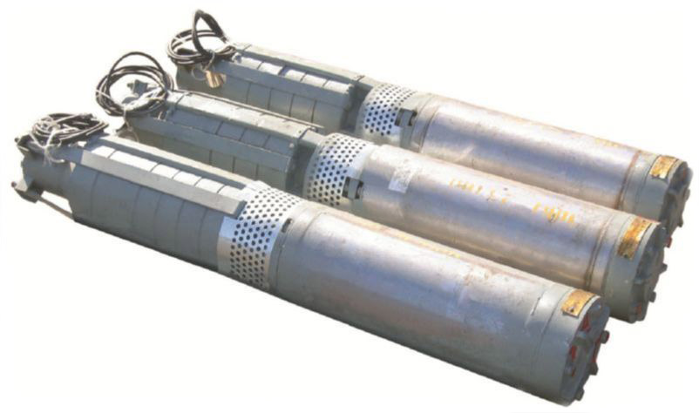**

**Разрез насосов марки ЭЦВ (принципиальный)**

**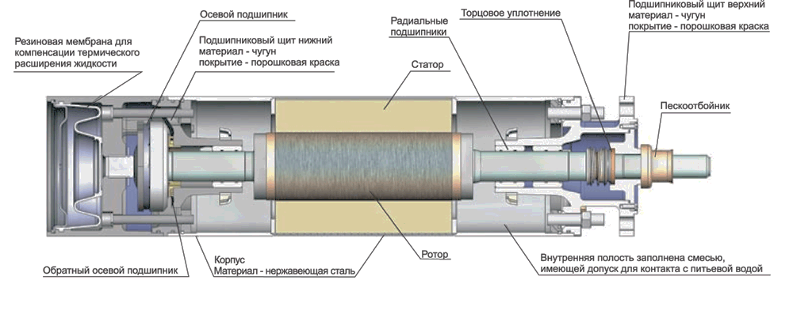**

Главная характеристика зависимости водоподачи (Q, м3/ч) от напора (Н, м. вод. ст.) представлена далее на графике.

**Главная характеристика насосов ЭЦВ 6-10**

**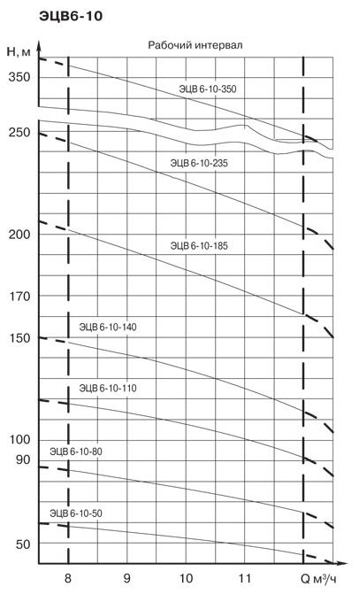**

**2.2.8.Технические характеристики участков водопроводных сетей, включая годы начала эксплуатации, тип изоляции**

Технические характеристики участков водопроводных сетей, включая годы начала эксплуатации с разделением по населенным пунктам приведены в сборной таблице №20 далее.

**Таблица №20. Технические характеристики участков водопроводных сетей**

|  |  |  |  |  |  |  |  |  |  |  |
| --- | --- | --- | --- | --- | --- | --- | --- | --- | --- | --- |
| **п. Прогресс** | | | | | | | | | | |
| № колодца | Наименование участка водопроводной сети | Диаметр, мм | Длина, м | Материал труб | Год укладки | Год реконструкции | Аварийность работы (число отказов), необходимость реконструкции | Показатели измерений (если есть) | | |
| Число, месяц, год, время суток | Расход, л/с | Давление, атм |
| 1 | п. Прогресс, ул. Садовая, в районе д. 10 | 110 | 750 | пластик | 2012-2013 | - | нет | нет | нет | нет |
| 2 | п. Прогресс, ул. Центральная, в районе д. 1 | 110 | 525 | пластик | 2012-2013 | - | нет | нет | нет | нет |
| 3 | п. Прогресс, ул. Трудовая, в районе д. 10 | 110 | 480 | пластик | 2012-2013 | - | нет | нет | нет | нет |
| 4 | п. Прогресс, ул. Молодежна, в районе д. 12 | 110 | 967 | пластик | 2012-2013 | - | нет | нет | нет | нет |
| 5 | п. Прогресс, ул.Луговая, в районе д. 5 | 59 | 320 | металл | 1993 | 2020 | нет | нет | нет | нет |

*1 продолжение таблицы №20*

|  |  |  |  |  |  |  |  |  |  |  |
| --- | --- | --- | --- | --- | --- | --- | --- | --- | --- | --- |
| **с. Майское** | | | | | | | | | | |
| № колодца | Наименование участка водопроводной сети | Диаметр, мм | Длина, м | Материал труб | Год укладки | Год реконструкции | Аварийность работы (число отказов), необходимость реконструкции | Показатели измерений (если есть) | | |
| Число, месяц, год, время суток | Расход, л/с | Давление, атм |
| 1 | С. Майское ул. Тупиковая, в районе д. 4 | 110 | 500 | пластик | 2009 | - | нет | нет | нет | нет |
| 2 | С. Майское, ул. Центральная, в районе д. 12 | 110 | 900 | пластик | 2009 | - | нет | нет | нет | нет |
| 3 | С. Майское, ул. Молодежнаяя, в районе д. 6 | 110 | 1500 | пластик | 2009 | - | нет | нет | нет | нет |
| 4 | С. Майское ул. Луговая, в районе д. 1 | 110 | 500 | пластик | 2009 | - | нет | нет | нет | нет |

*2 продолжение таблицы №20*

|  |  |  |  |  |  |  |  |  |  |  |
| --- | --- | --- | --- | --- | --- | --- | --- | --- | --- | --- |
| **д. Мостовая** | | | | | | | | | | |
| № колодца | Наименование участка водопроводной сети | Диаметр, мм | Длина, м | Материал труб | Год укладки | Год реконструкции | Аварийность работы (число отказов), необходимость реконструкции | Показатели измерений (если есть) | | |
| Число, месяц, год, время суток | Расход, л/с | Давление, атм |
| 1 | д. Мостовая, ул. Садовая | 200 | 700 | пластик | 1983 | 2018 | нет | - | - | - |
| 2 | д. Мостовая, ул. Луговая | 200 | 400 | пластик | 1983 | 2018 | нет | - | - | - |
| 3 | д. Мостовая, ул. Центральная | 200 | 300 | пластик | 1993 | 2018 | нет | - | - | - |

*3 продолжение таблицы №20*

|  |  |  |  |  |  |  |  |  |  |  |
| --- | --- | --- | --- | --- | --- | --- | --- | --- | --- | --- |
| **с. Кузсецово** | | | | | | | | | | |
| № колодца | Наименование участка водопроводной сети | Диаметр, мм | Длина, м | Материал труб | Год укладки | Год реконструкции | Аварийность работы (число отказов), необходимость реконструкции | Показатели измерений (если есть) | | |
| Число, месяц, год, время суток | Расход, л/с | Давление, атм |
| 1 | С. Кузнецово, старая деревня | 100 | 1500 | пластик | 1968 | 2016 | нет | нет | нет | нет |
| 1 | С. Кузнецово, ул. Центральная | 110 | 1500 | пластик | 1969 | 2016 | нет | нет | нет | нет |
| 2 | Д. Воротыновка, ул. Профсоюзная | 110 | 700 | пластик | 1969 | 2016 | нет | нет | нет | нет |
| 3 | Д. Воротыновка, ул. Дорожная | 110 | 700 | пластик | 1969 | 2016 | нет | нет | нет | нет |
| 4 | Д. Воротыновка, ул. Степная | 110 | 700 | пластик | 1969 | 2016 | нет | нет | нет | нет |
| 5 | Д. Воротыновка старая деревня | 110 | 1400 | пластик | 1969 | 2016 | нет | нет | нет | нет |

*4 продолжение таблицы №20*

|  |  |  |  |  |  |  |  |  |  |  |
| --- | --- | --- | --- | --- | --- | --- | --- | --- | --- | --- |
| **д. Брусяновка** | | | | | | | | | | |
| № колодца | Наименование участка водопроводной сети | Диаметр, мм | Длина, м | Материал труб | Год укладки | Год реконструкции | Аварийность работы (число отказов), необходимость реконструкции | Показатели измерений (если есть) | | |
| Число, месяц, год, время суток | Расход, л/с | Давление, атм |
| 1 | д. Брусяновка д. 25 | 110 | 1500 | пластик | 1967 | 2019 | Еженедельно (51 отказ за год) – необходим ремонт водопровода | нет | нет | нет |
| 2 | д. Брусяновка д. 71 | 110 | 2000 | пластик | 1967 | 2019 | Еженедельно (51 отказ за год) – необходим ремонт водопровода | нет | нет | нет |
| **д. Владимировка** | | | | | | | | | | |
| № колодца | Наименование участка водопроводной сети | Диаметр, мм | Длина, м | Материал труб | Год укладки | Год реконструкции | Аварийность работы (число отказов), необходимость реконструкции | Показатели измерений (если есть) | | |
| Число, месяц, год, время суток | Расход, л/с | Давление, атм |
| 1 | д. Владимировка | 100 | 1500 | пластик | 1968 | 2014 | Периодически (замена насоса) | нет | нет | нет |
| **д. Братцево** | | | | | | | | | | |
| № колодца | Наименование участка водопроводной сети | Диаметр, мм | Длина, м | Материал труб | Год укладки | Год реконструкции | Аварийность работы (число отказов), необходимость реконструкции | Показатели измерений (если есть) | | |
| Число, месяц, год, время суток | Расход, л/с | Давление, атм |
| 1 | д. Братцево | 100 | 2000 | пластик | 1969 | 2016 | нет | нет | нет | нет |

*5 продолжение таблицы №20*

|  |  |  |  |  |  |  |  |  |  |  |
| --- | --- | --- | --- | --- | --- | --- | --- | --- | --- | --- |
| **д. Труновка** | | | | | | | | | | |
| № колодца | Наименование участка водопроводной сети | Диаметр, мм | Длина, м | Материал труб | Год укладки | Год реконструкции | Аварийность работы (число отказов), необходимость реконструкции | Показатели измерений (если есть) | | |
| Число, месяц, год, время суток | Расход, л/с | Давление, атм |
| 1 | д. Труновка | 100 | 2000 | пластик | 1970 | 2016 | нет | нет | нет | нет |
| **д. Новоспасское** | | | | | | | | | | |
| № колодца | Наименование участка водопроводной сети | Диаметр, мм | Длина, м | Материал труб | Год укладки | Год реконструкции | Аварийность работы (число отказов), необходимость реконструкции | Показатели измерений (если есть) | | |
| Число, месяц, год, время суток | Расход, л/с | Давление, атм |
| 1 | д. Новоспасское | 100 | 1500 | пластик | 1967 | 2016 | нет | нет | нет | нет |

*окончание таблицы №20*

|  |  |  |  |  |  |  |  |  |  |  |
| --- | --- | --- | --- | --- | --- | --- | --- | --- | --- | --- |
| **д. Уткино** | | | | | | | | | | |
| № колодца | Наименование участка водопроводной сети | Диаметр, мм | Длина, м | Материал труб | Год укладки | Год реконструкции | Аварийность работы (число отказов), необходимость реконструкции | Показатели измерений (если есть) | | |
| Число, месяц, год, время суток | Расход, л/с | Давление, атм |
| 1 | д. Уткино | 100 | 1500 | пластик | 1968 | 2019 | Периодически (38 отказов за год) – необходим ремонт водопровода | нет | нет | нет |
| **с. Крутицы** | | | | | | | | | | |
| № колодца | Наименование участка водопроводной сети | Диаметр, мм | Длина, м | Материал труб | Год укладки | Год реконструкции | Аварийность работы (число отказов), необходимость реконструкции | Показатели измерений (если есть) | | |
| Число, месяц, год, время суток | Расход, л/с | Давление, атм |
| 1 | с. Крутицы | 100 | 2500 | пластик | 1968 | 2010 | периодически | нет | нет | нет |

**2.2.9. Схемы водозаборов и очистных сооружений системы водоснабжения.**

**Местоположение скважин.**



Подземная вода поступает через насосную станцию в башню. Из башни, по распределительной сети производится подача воды к потребителям.

1. с. Майское, ул. Центральная, в районе д. 12.
2. д. Мостовая, ул. Центральная, в районе д. 1.
3. с. Кузнецово, в районе бывших мех. Мастерских СПК «Кузнецово».
4. с. Кузнецово, ул. Центральная, в районе д. 14.
5. д. Брусяновка, дома 83.
6. д. Владимировка в районе пруда.
7. д. Братцево в районе д. 1.
8. д. Труновка в районе д. 37.
9. д. Новоспасское.
10. д. Уткино в районе бывших МТФ СПК «Майский».
11. с. Крутицы в районе МТФ бывшего СПК «Майский».

Схемы водозаборов для населенных пунктов МО Богучаровское, перечисленных выше, схематично имеет следующий вид:



где,

1 – водозаборная скважина со скважным насосом ЭЦВ;

2 – насосная станция I подъема, включающая в себя:

* павильон насосной станции;
* оборудование: расходомер, счетчик учета электроэнергии;

3 – водонапорная башня;

4 – жилая застройка (потребитель);

5 – напорные водоводы сети питьевого водоснабжения;

6 – грунтовые воды.

В пос. Прогресс водозабор системы водоснабжения – каптаж восходящего родника. Принципиальная схема устройства каптажа восходящего родника представлена далее.

**Пример каптажа восходящего родника**



Где,

1 — глина;   
2 — донный фильтр;  
3 — грязевая труба;  
4 — водоотводящая канава;  
5 — вентиляционный стояк;  
6 — водоотводящая труба;   
7 — колодец размещения насосного оборудования и задвижек;   
8 — переливная труба

9 – подача воды в распределительную сеть, к потребителю.

Станции очистки и подготовки питьевой воды отсутствуют.

**2.2.10.Статистика отказов водопроводных сетей (аварий, инцидентов) за предшествующие 5(пять) лет.**

В пп. 2.2.8 приведены технические характеристики участков водопроводных сетей, включая годы начала эксплуатации с разделением по населенным пунктам, таблица №20.

Можно сделать вывод, что в удовлетворительном состоянии находятся системы водоснабжения в населенных пунктах, таких как п. Прогресс и с. Майское. Сети были проложены и введены в эксплуатацию в 1993-2013гг. и по сей день эксплуатируются без зарегистрированных случаев аварийности.

Далее в таблице №21 представлены проанализированные данные по водопотреблению и водопотерям этих населенных пунктов.

**Таблица №21. Водопотребление и утечки (п. Прогресс и с. Майское)**

|  |  |  |  |  |
| --- | --- | --- | --- | --- |
| **Населенные пункты, обеспеченные водой** | | с. Майское | п. Прогресс | ИТОГО (сумма по строкам) |
| **№ п/п** | | 1 | 2 | 3 |
| Водопотребление населением | тыс.м3/год | 171,405 | 415,005 | **586,4** |
| Предприятия, обеспеченные водой | 8,4 | 8,4 | **16,8** |
| Бюджетные организации | 0,195 | 0,195 | **0,4** |
| Собственные нужды | 0 | 0 | **0** |
| Потери | 0 (не зарегистрировано) | 145,25 | **145,25** |
| % потерь от общего водоснабжения нас. пункта | 0,0% (не зарегистрировано) | 35% | 24,76% |
| Итого | 180 | 568 | **748,85** |

Таблица составлена по данным от администрации МО Богучаровское.

Системы водоснабжения в населенных пунктов (д. Уткино, д.Брусяновка,) изношены по факту до 90%, что определяет их высокую степень аварийности и зачастую приводит к невозможности подавать даже исходную артезианскую воду потребителям.

Оборудование артазианской скважины и водонапорная башня п.Прогресс и с.Майское имеют степень износа более 90%.

Сравнив исходные данные, предоставленные администрацией МО Богучаровское (см. таблицу №22 далее) и фактическое состояние сетей и сооружений можно сделать вывод, что питьевой водой населенные пункты, объекты социальной сферы и предприятия снабжаются удовлетворительно, а в населенных пунктах д.Брусяновка, д.Уткино, п.Прогресс, с.Майское не снабжаются вовсе, что определяет необходимость полной реконструкции системы водоснабжения, а именно – сетей трубопроводов и оборудования артазианских скважин, в.т.ч. и замена водонапорных башен.

**Таблица №22. Фактические балансы водопотребления по группам потребителей.**

|  |  |  |  |  |  |  |  |  |  |  |  |  |  |
| --- | --- | --- | --- | --- | --- | --- | --- | --- | --- | --- | --- | --- | --- |
| **Населенные пункты, обеспеченные водой** | | д. Мостовая | с. Кузнецово старая деревня | д. Воротыновка + с. Кузнецово ул. Центральная | д. Брусяновка | д. Владимировка | д. Братцево | д. Труновка | д. Новоспасское | д. Уткино | с. Крутицы | ИТОГО (сумма по строкам) | **ИТОГО (факт)** |
| **№ п/п** | | 1 | 2 | 3 | 4 | 5 | 6 | 7 | 8 | 9 | 10 | 11 | 12 |
| Водопотребление населением | тыс.м3/год | 171,6 | 16,92 | 171,405 | 342 | 16,92 | 16,92 | 16,92 | 16,92 | 16,92 | 16,92 | **803,4** | **160,68(до 20% от803,4)** |
| Предприятия, обеспеченные водой | 0 | 0 | 8,4 | 0 | 0 | 0 | 0 | 0 | 0 | 0 | **8,4** | **1,68(до 20% от8,4)** |
| Бюджетные организации | 0 | 0 | 0,195 | 0 | 0 | 0 | 0 | 0 | 0 | 0 | **0,2** | **0,04(до 20% от0,2)** |
| Собственные нужды | 0 | 0 | 0 | 0 | 0 | 0 | 0 | 0 | 0 | 0 | **0** | **0** |
| Потери | 0 | 0 | 0 | 18 | 0 | 0 | 0 | 0 | 2,08 | 0,8 | **20,88** | **20,88(до 62% от34)** |
| % потерь от общего водоснабжения нас. пункта | 0,0% | 0,0% | 0,0% | 5,0% | 0,0% | 0,0% | 0,0% | 0,0% | 12,0% | 4,0% | 0,0% | до 15% |
| Итого | 171,6 | 16,92 | 180,0 | 360 | 16,92 | 16,92 | 16,92 | 16,92 | 19,0 | 17,72 | **832,88** |  |

**Таблица №23. Баланс водоснабжения по фактическому состоянию систем Вснаб МО Богучаровское**

|  |  |  |  |  |  |  |  |  |  |  |  |  |  |  |
| --- | --- | --- | --- | --- | --- | --- | --- | --- | --- | --- | --- | --- | --- | --- |
| **Населенные пункты, обеспеченные водой** | | с. Майское | д. Мостовая | с. Кузнецово старая деревня | д. Воротыновка + с. Кузнецово ул. Центральная | д. Брусяновка | д. Владимировка | д. Братцево | д. Труновка | д. Новоспасское | д. Уткино | с. Крутицы | п. Прогресс | ИТОГО (сумма по строкам) |
| **№ п/п** | | 1 | 2 | 3 | 4 | 5 | 6 | 7 | 8 | 9 | 10 | 11 | 12 | 13 |
| Водопотребление населением | тыс.м3/год | 171,405 | 171,6 | 16,92 | 171,405 | 342 | 16,92 | 16,92 | 16,92 | 16,92 | 16,92 | 16,92 | 415,005 | **1389,9** |
| Предприятия, обеспеченные водой | 8,4 | 0 | 0 | 8,4 | 0 | 0 | 0 | 0 | 0 | 0 | 0 | 8,4 | **25,2** |
| Бюджетные организации | 0,195 | 0 | 0 | 0,195 | 0 | 0 | 0 | 0 | 0 | 0 | 0 | 0,195 | **0,585** |
| Собственные нужды | 0 | 0 | 0 | 0 | 0 | 0 | 0 | 0 | 0 | 0 | 0 | 0 | **0** |
| Потери | 0 | ***0,0*** | ***0,0*** | ***0,0*** | ***324*** | ***0,0*** | ***0,0*** | ***0,0*** | ***0,0*** | ***16,2*** | ***0,8*** | 145,25 | ***486,25*** |
| % потерь от общего водоснабжения нас. пункта | 0,0% | ***0,0%*** | ***0,0%*** | ***0,0%*** | ***90%*** | ***0,0%*** | ***0,0%*** | ***0,0%*** | ***0,0%*** | ***90%*** | ***4%*** | 35% | ***35%*** |

Общие водопотери МО Богучаровское по факту составляют порядка 35%, а в 2 населенных пунктах это значение достигает 90%.

В населенных пунктах, таких как д. Шондрово, д. Сечено, с. Сатинка, д. Луговая, д.Луневка, д. Ивакино, д. Иконки, д. Стойлово, д. Подлесное, д.Ослоново, д. Любогощи, п. Богучаровский, с.Богучарово, д.Бродовка, д. Костриченка, д. Настасьино, д. Слободка, д. Телятинки, д.Качан централизованное водоснабжение отсутствует совсем.

**2.2.11.Существующие процедуры диагностики состояния водопроводных сетей и планирования капитальных(текущих) ремонтов.**

Процедуры диагностики производятся визуальным методом, в соответствии с наряд заданиями эксплуатирующей организации.

Планирование капитальных ремонтов осуществляется на основании данных об аварии. За качеством воды в распределительной сети, как правило следят не должным образом, что является грубым нарушением учета и подачи воды для питьевого качества населению. В свою очередь эксплуатирующие организации не получают заявок от населения для устранения аварий и утечек на сетях водоснабжения.

Данные о планировании капитальных (текущих) ремонтов и реконструкции сетей водоснабжения приведены ранее в пп.2.1.8 таблицы №10 и №11. В основном это не капитальный ремонт сетей и сооружений водоснабжения, а полная реконструкция сетей и сооружений.

**2.2.12.Перечень потребителей (абонентов), обеспеченных коммерческим приборным учётом воды и планы по установке приборов учёта воды.**

Счётчики коммерческого учёта воды у абонентов не установлены.

Планируется установить приборы учёта всем потребителям (абонентам).

**2.2.13.Регламенты функционирования службы ведения режимов водопроводных сетей и диспетчерской службы.**

Диспетчеризация осуществляется посредством телефонной связи.

Регламенты отсутствуют.

**2.2.14.Схемы автоматизации и обслуживания насосных станций.**

Автоматизация насосных агрегатов и системы водоснабжения нет или они не действуют. Частотных распределительных приводов обнаружено не было.

Датчики уровня воды в водонапорных башнях отсутствуют либо изношены полностью за давностью лет.

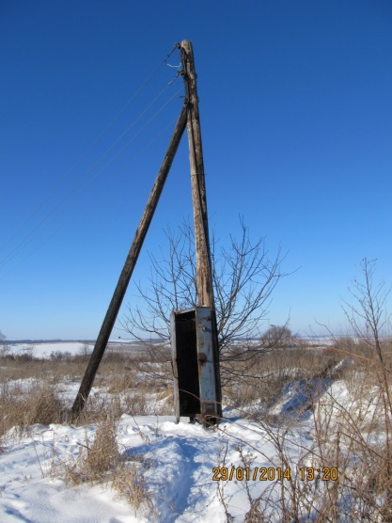Система автоматизации электрорегулирования системы водоснабжения принципиально для всех населенных пунктов одинаковая и представляет собой понижающую трансформаторную подстанцию, счетчик электроэнергии и пусковую распределительную коробку, которая позволяет в ручном режиме включать и отключать питание насосного оборудования.

Принципиальная система автоматизации электрорегулирования представлена на примере понижающей трансформаторной подстанции в с.Крутицы и представлена далее.

**Принципиальная система автоматизации электрорегулирования МО Богучаровское**

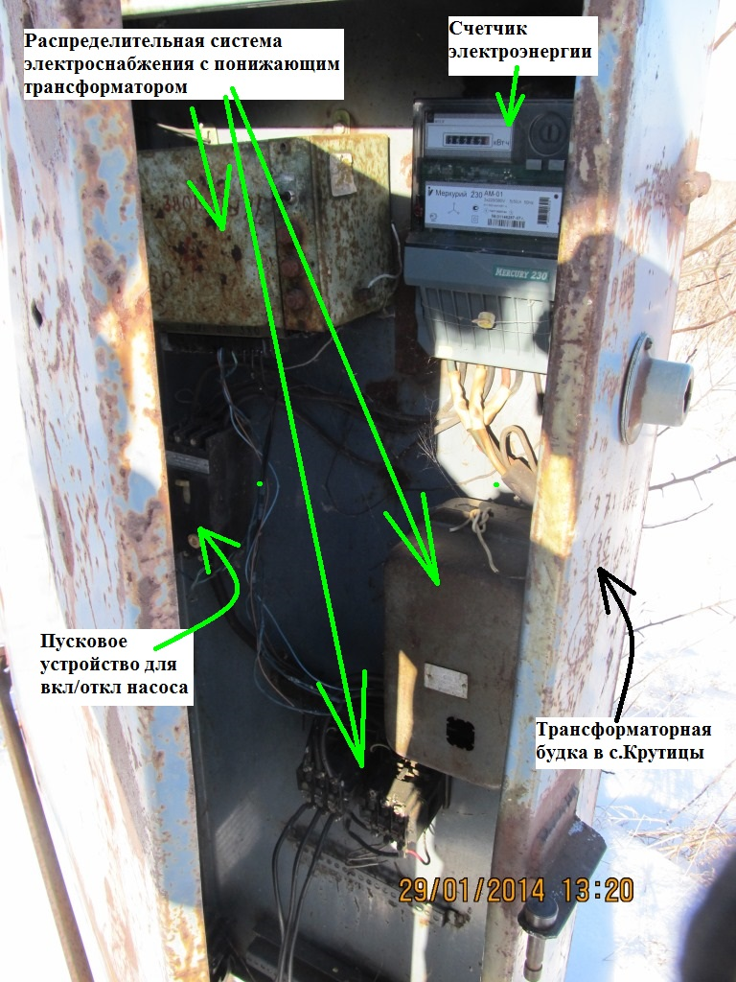

**2.2.15 Базовые значения ключевых показателей энергетической и экономической эффективности забора, очистки и транзита воды по водопроводным сетям.**

Базовые значения ключевых показателей энергетической и экономической эффективности забора представлены в пп.2.2.7 в таблицах №16-17.

КПД насосного оборудования составляет порядка 30-40%. Необходима замена насосного оборудования под нужные параметры и установка приборов учета подачи воды.

Общие водопотери МО Богучаровское по факту составляют порядка 15,4%, а в 2 населенных пунктах это значение достигает 90%.

Общее число аварий не определено, но они случаются периодически, что делает систему водоснабжения ненадежной.

По МО Богучаровское среднее потребление электроэнергии и стоимости на перекачку 1м3 воды, средние значения потребления электроэнергии, стоимости и объему перекаченной воды отражено в таблице №24.

**Таблица №24. Средние значения энергетической эффективности МО Богучаровское по системе водоснабжения**

|  |  |  |  |  |
| --- | --- | --- | --- | --- |
| **Среднее потребление электроэнергии, кВт\*мес** | **Средняя стоимость, руб./мес** | **Объем перекаченной воды, м3/мес** | **Энергозатраты на перекачку 1м3 воды, кВт** | **Средняя стоимость перекачки 1м3 воды, руб.** |
| ***1576,63*** | ***3390,3*** | ***126*** | ***25,48*** | ***58,31*** |

Расшифровка средних значений энергоэффективности приведена далее в таблице №25 и согласно этой таблице определено крайне неэффективное энергопотребление. Ресурсозатраты на перекачку 1м3 воды огромны, когда реализации подвергается только 80-85% всей перекаченной воды.

**Таблица №25. Расшифровка средних значений энергетической эффективности МО Богучаровское по системе водоснабжения**

|  |  |  |  |  |  |  |  |  |
| --- | --- | --- | --- | --- | --- | --- | --- | --- |
| **№ п/п** | **Название населенного пункта** | **Собственник элементов системы и обслуживающая организация** | **Существующие источники водоснабжения и их производительности** | **Среднее потребление электроэнергии, кВт\*мес** | **Средняя стоимость, руб./мес** | **Объем перекаченной воды, м3/мес** | **Энергозатраты на перекачку 1м3 воды, кВт** | **Средняя стоимость перекачки 1м3 воды, руб.** |
| 1 | с. Майское | Собственник: администрация муниципального образования Богучаровское Киреевского района | Глубина скважины 70 м насос ЭЦВ 6-10-110, время работы насоса 24 часа в сутки | 3433,1 | **11672** | 2400 | 1,43 | 4.86 |
| 2 | д. Мостовая | Собственник: администрация муниципального образования Богучаровское Киреевского района | Глубина скважины 70 м насос ЭЦВ 6-10-110 время работы насоса 17 часов сутки | - | - | - | - | - |
| 3 | с. Кузнецово старая деревня | Безхозяйные | Глубина скважины 70 м насос ЭЦВ 6-10-110 2 часа в сутки | 670 | **2278** | 180 | 3.72 | 12,65 |
| 4 | д. Воротыновка + с. Кузнецово ул. Центральная | Безхозяйные | Глубина скважины 70 м насос ЭЦВ 6-10-110 время работы насоса 15 часов в сутки | 2160 | **7344** | 180 | 4,19 | 12,15 |
| 5 | д. Брусяновка | Собственник: администрация муниципального образования Богучаровское Киреевского района | Глубина скважины 70 м насос ЭЦВ 6-10-110 время работы насоса 24 часа в сутки | 2160 | **7344** | 1150 | 1,88 | 6,38 |
| 6 | д. Владимировка | Безхозяйные | Глубина скважины 70 м насос ЭЦВ 6-10-110 время работы насоса 6 часов в неделю | 239 | **812** | 375 | 0,64 | 2.17 |
| 7 | д. Братцево | Бесхозяйные | Глубина скважины 70 м насос ЭЦВ 6-10-110 время работы насоса 10 часов в неделю | 166 | **564,4** | 50 | 3,32 | 11,29 |
| 8 | д. Труновка | Безхозяйные | Глубина скважины 70 м насос ЭЦВ 6-10-110 время работы насоса 30 часов в неделю | 192,5 | **654,5** | 250 | 0,77 | 2,62 |
| 9 | д. Новоспасское | Бесхозяйные | Глубина скважины 70 м насос ЭЦВ 6-10-110 время работы насоса 2 часа в неделю | 130,3 | **443** | 100 | 1,3 | 4,43 |
| 10 | д. Уткино | Безхозяйные | Глубина скважины 70 м насос ЭЦВ 6-10-110 время работы насоса 6 часов в неделю | 120 | **408** | 18 | 6.6 | 22,66 |
| 11 | с. Крутицы | Бесхозяйные | Глубина скважины 70 м насос ЭЦВ 6-10-110 время работы насоса 30 часов в неделю | 529,8 | **1801** | 375 | 1,41 | 4,79 |
| 12 | п. Прогресс | Собственник: администрация муниципального образования Богучаровское Киреевского района | источник водоснабжения колодец, насосная станция (каптаж) насос ЭЦВ 6-10-110 время работы | 2700 | **9180** | 2250 | 1,2 | 4,08 |
|  |  |  |  | ***1041,58*** | ***3541,66*** | ***610,66*** | ***2,21*** | ***7,34*** |
|  |  |  |  | ***Ср. значения по нас. пунктам МО Богучаровское*** | | | | |

Показатели основных энергетических характеристик были проанализированы из данных, полученных в 2020-2021гг.

Более полную динамику расхода электроэнергии можно увидеть в приложении 5 – статистика потребления электроэнергии МО Богучаровсоке за апрель 2020г – январь 2021г.

Среднее энергопотребление МО Богучаровское по населенным пунктам было выявлено на основании статистических данных за апрель 2020г – январь 2021г приложения 5 и выведено в приложении 6.

**2.2.16. Зоны действия каждого источника водоснабжения всех организаций водоснабжения, установить зоны эксплуатационной ответственности (зоны деятельности) организаций водоснабжения и транзитных организаций.**

Территориальное расположение скважин, зон их действия показан далее на плане, а собственники элементов системы водоснабжения и населенные пункты обслуживаемые этими зонами приведены далее в таблице №25.

**План расположения скважин и их зоны действия с обозначением принадлежности сетей**

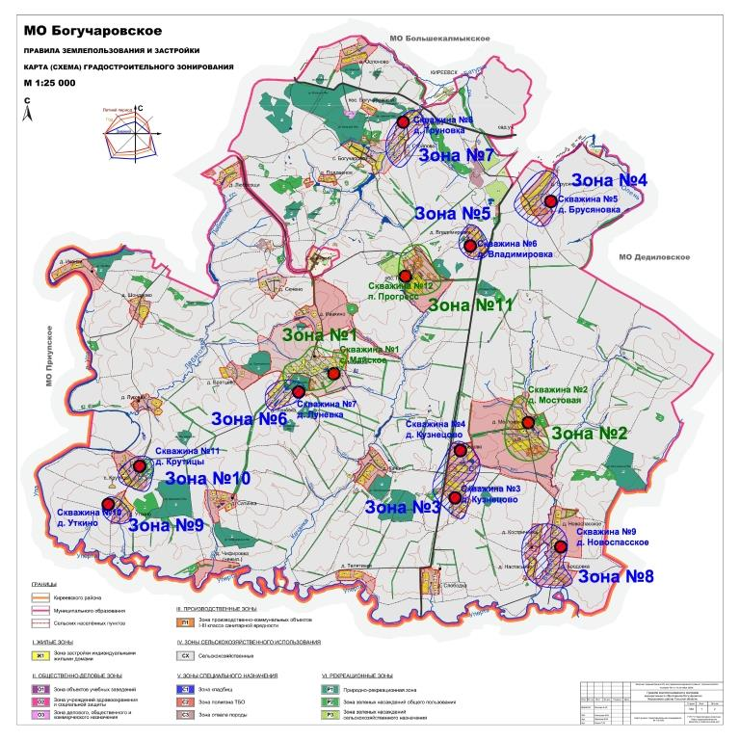



**Таблица №25. Принадлежность систем водоснабжения и соответствующие им населенные пункты, находящиеся в ведомстве МО Богучаровское.**

|  |  |  |  |  |  |
| --- | --- | --- | --- | --- | --- |
| **№ п/п** | **Источник водоснабжения артезианская скважина и башня Рожновского** | **Собственник элементов системы и обслуживающая организация** | **Населенные пункты, обеспеченные водой** | **№ скважин/ВБ, обслуживающих зоны** | **№ зоны действия** |
| 1 | адрес: с. Майское, ул. Центральная, в районе д. 12 | Собственник: администрация муниципального образования Богучаровское Киреевского района | с. Майское, численность населения 308 человека | №1 | №1 |
| 2 | адрес: д. Мостовая, ул. Центральная, в районе д. 1 | Собственник: администрация муниципального образования Богучаровское Киреевского района | д. Мостовая, численность населения 251 человек | №2 | №2 |
| 3 | адрес: с. Кузнецово, в районе бывших мех. Мастерских СПК «Кузнецово» | Бесхозяйные | с. Кузнецово старая деревня, численность населения 50 человек | №3 | №3 |
| 4 | адрес: с. Кузнецово, ул. Центральная, в районе д. 14 | Бесхозяйные | д. Воротыновка + с. Кузнецово ул. Центральная, численность населения 250 человек | №4 |
| 5 | адрес: д. Брусяновка, дома 83 | Собственник: администрация муниципального образования Богучаровское Киреевского района | д. Брусяновка, численность населения 173 человек | №5 | №4 |
| 6 | адрес: д. Владимировка в районе пруда | Бесхозяйные | д. Владимировка, численность населения 20 человек | №6 | №5 |
| 7 | адрес: д. Братцево в районе д. 1 | Бесхозяйные | д. Братцево, численность населения 8 человек | №7 | №6 |
| 8 | адрес: д. Труновка в районе д. 37 | Бесхозяйные | д. Труновка, численность населения 45 человек | №8 | №7 |
| 9 | адрес: д. Новоспасское | Бесхозяйные | д. Новоспасское, численность населения 44 человек | №9 | №8 |
| 10 | адрес: д. Уткино в районе бывших МТФ СПК «Майский» | Бесхозяйные | д. Уткино, численность населения 9 человек | №10 | №9 |
| 11 | адрес: с. Крутицы в районе МТФ бывшего СПК «Майский» | Бесхозяйные | с. Крутицы, численность населения 12 человек | №11 | №10 |
| 12 | адрес: п. Прогресс, ул. Садовая, в районе д. 10 | Собственник: администрация муниципального образования Богучаровское Киреевского района | п. Прогресс, численность населения 339 человека | №12 | №11 |

**2.2.17.Предложения для определения потенциальной ГРО в сфере водоснабжения МО Богучаровское**

Необходимо провести конкурс для установления потенциальной гарантирующей организацией в сфере водоснабжения МО Богучаровское, так как администрация МО Богучаровское, которая является на данный момент больше институтом ведомства системы водоснабжения и водоотведения – это не специализированная организация по ремонту и обслуживанию системы водоснабжения и водоотведения.

Потенциальной организацией, выполняющей услуги по обслуживанию систем водоснабжения и канализации, учитывая наличие специализированной техники, опыта работы на сетях и сооружениях, квалификации персонала, для проведения конкурса может быть предложена специализированная и самая большая эксплуатационная организация систем в Киреевском районе Тульской области - ООО «Горводоканал» при условии расширении внутреннего штата.

Данные по ООО «Горводоканал» приведены далее.

Генеральный директор ООО «Горводоканал» – Кузнецов Юрий Леонидович.

ИНН: 7128014955

КПП: 712801001

|  |  |
| --- | --- |
| **Юридический адрес** | 301260, Тульская область, город Киреевск, ул. Тупиковая, дом  14, оф.5 |
| **Адрес места нахождения** | 301260, Тульская область, город Киреевск, ул. Тупиковая, дом  14, оф.5 |

Тел. 8 (48754) 6-35-00, электронная почта: gorvodokanal@mail.ru

Будние дни: с 08-00 до 17-00 (пн. – пт.), перерыв на обед с 12-00 до 13-00. Выходные дни – сб., вс.

Аварийно–диспетчерская служба ООО «Горводоканал» работает ежедневно, с 17.00 до 08.00, в выходные и праздничные дни - круглосуточно, тел. (48754)  6-35-26

|  |  |
| --- | --- |
| Работа с абонентами | Начальник абонентского отдела Васильева Елена Николаевна |
| Телефон | (48754) 6-39-79 |
| Адрес | 301260, Тульская область, город Киреевск, ул. Тупиковая, дом  14. |
| Адрес электронной почты (e-mail:) | gorvodokanal@mail.ru |

**Раздел III**

**2.3. Перспективное потребление коммунальных ресурсов в сфере водоснабжения.**

На данный момент основным потребителем услуг водоснабжения МО Богучаровское является население. При этом доля населения в потреблении воды равна 95,3%, в результате прочие потребители (бюджетные и прочие организации) составляют в среднем по водоснабжению 4,6%. Таким образом, население является основным потребителем услуг водоснабжения.

**Таблица №10. Перспективы модернизации системы водоснабжения и водоотведения жилищного фонда**

|  |  |  |  |  |  |  |
| --- | --- | --- | --- | --- | --- | --- |
| **№ п/п** | **Наименование населенного пункта** | **Кол-во существующих домов, предполагающих присоединение к сетям, нагрузка.** | **Этапы** | | | |
| **2015** | **2016** | **2017-2021** | **2022-2023** |
| 1 | с.Майское | **0** |  |  |  | **Ремонт скважины и замена водопроводных сетей с.Майское (1386600,85 руб.)** |
| 2 | д. Братцево | 5 |  | Замена водопроводных сетей (619782,75 руб.) |  |  |
| 3 | с. Крутицы | 50 |  |  |  | Замена водопроводных сетей |
| 4 | д. Уткино | 20 |  |  | Замена водопроводных сетей |  |
| 5 | д.Брусяновка | 115 |  |  | Замена водопроводных сетей |  |
| 6 | д. Труновка | 37 |  | Замена водопроводных сетей (1310823,80 руб.) |  |  |
| 7 | д. Мостовая | 88 |  |  | Замена водопроводных сетей(8894053,52 руб.) |  |
| 8 | с.Кузнецово | 69 |  | Замена водопроводных сетей(2046931,09 руб.) |  |  |
| 9 | д.Воротыновка | 76 |  | Замена водопроводных сетей(2658724,79) |  |  |
| 10 | д.Новоспасское | 31 |  | Замена водопроводных сетей(1899560,90) |  |  |
| 11 | д. Владимировка | 42 | Замена водопроводных сетей(1054277 руб.) |  |  |  |

**Таблица №11. Перспективы модернизации системы водоснабжения объектов социальной и иных сфер**

|  |  |  |  |  |  |
| --- | --- | --- | --- | --- | --- |
| **Наименование населенного пункта, объекта** | **Наименование мероприятия** | **Ориентировочный объем инвестиций для реализации мероприятий по годам, млн. рублей** | | | |
| **2015** | **2016** | **2017-2021** | **2022-2027** |
| С. Кузнецово | ФАП, МКУК «КСЦД», Школа | - | - | Замена водопроводных сетей | - |
| С. Майское | ФАП, МКУК «КСЦД» | - | - | - | Замена водопроводных сетей |
|  |  |  |  |  |  |

**Таблица №26. Доля водопотребления от его вида[[1]](#footnote-1)**

|  |  |  |  |  |
| --- | --- | --- | --- | --- |
| № п/п | Вид водопотребления | м3/сут | тыс.м3/год | % от общего объема водопотребления |
| 1 | Водопотребление населением | 3861 | 1389,9 | **95,3%** |
| 2 | Предприятия, обеспеченные водой | 69,9 | 25,2 | 1,7% |
| 3 | Бюджетные организации | 1,62 | 0,585 | 0,0% |
| 4 | Собственные нужды | 0 | 0 | 0,0% |
| 5 | Потери | 117,6 | 42,36 | 2,9% |
| 6 | Итого | 4050 | 1458 |  |

В летний период прироста населения не наблюдается (см. табл. №6), в связи с чем, потребность в потреблении коммунальных ресурсов в сфере водоснабжения не увеличивается.

**2.3.1. Фактическое и ожидаемое потребление воды (годовое, среднесуточное, максимальное среднесуточное)**

Фактическое и ожидаемое потребление воды в МО Богучаровское, согласно полученным данным ожидается согласно таблице №27, приведенной далее.

**Таблица №27. Ожидаемая нагрузка на систему водоснабжения.**

|  |  |  |  |  |  |  |  |
| --- | --- | --- | --- | --- | --- | --- | --- |
| **№ п/п** | **Населенные пункты, обеспеченные водой** | **Численность 2013г., чел** | **Водопотребление населением за 2013г.** | | **Кол-во существующих домов, предполагающих присоединение к сетям к 2022-2027гг., нагрузка.** | **Ожидаемое водопотребление населением к 2022-2027гг.** | |
| **м3/сут** | **тыс.м3/год** | **м3/сут** | **тыс.м3/год** |
| 1 | с. Майское | 354 | 476,16 | 171,405 | 0 | 91,8 | 33 |
| 2 | д. Мостовая | 251 | 476,7 | 171,6 | 88 | 156,4 | 56,3 |
| 3 | с. Кузнецово старая деревня | 50 | 47 | 16,92 | 69 | 84,5 | 30,4 |
| 4 | д. Воротыновка + с. Кузнецово | 250 | 476,16 | 171,405 | 76 | 143,7 | 51,7 |
| 5 | д. Брусяновка | 173 | 950 | 342 | 115 | 164,2 | 59,1 |
| 6 | д. Владимировка | 20 | 47 | 16,92 | 42 | 48,8 | 17,6 |
| 7 | д. Луневка | 39 | 47 | 16,92 | 34 | 45,4 | 16,3 |
| 8 | д. Труновка | 45 | 47 | 16,92 | 37 | 50,1 | 18 |
| 9 | д. Новоспасское | 44 | 47 | 16,92 | 31 | 43,6 | 15,7 |
| 10 | д. Уткино | 9 | 47 | 16,92 | 20 | 23,1 | 8,3 |
| 11 | с. Крутицы | 12 | 47 | 16,92 | 50 | 55 | 19,8 |
| 12 | п. Прогресс | 359 | 1152,86 | 415,005 | 0 | 87,9 | 31,6 |
| Ожидаемое **водопотребление** населением к 2023г. **ниже**, чем в 2013 году. Это объясняется тем, что слишком большие утечки и отсутствие должного профессионального обслуживания систем водоснабжения приводит к тому, что большая часть энергоресурсов тратится зря. При грамотном профессиональном устройстве и реконструкции системы водоснабжения можно добиться большой эффективности использования энергии даже при необходимом нормативном потреблении населением питьевой воды расходом в 259,33 л/сут\*чел. Реконструкция системы водоснабжения является важным аспектом в сохранении электроэнергии и стоимости водоподачи. | | | | | | ***994,5*** | ***357,8*** |
| ИТОГО с учетом первоначальной численности населения | | |

**2.3.2.Описание территориальной структуры потребления воды, которую следует определять по отчётам организаций, осуществляющих водоснабжение с территориальной разбивкой по технологическим зонам водопроводных станций.**

Наибольшее потребление воды отмечается в центральном районе МО Богучаровское в зонах №1 – с.Майское; №2 – д. Мостовая; №3 – д. Воротыновка + с. Кузнецово ул. Центральная; №11 - п. Прогресс.

Распределение водопотребления по категориям потребителей приведено в таблице пп.2.2.4 ранее.

**План расположения скважин и их зоны действия**



Проследить разницу нагрузки и водоразбора по МО Богучаровскому можно по следующей диаграмме.

**Диаграмма водопотребления населенными пунктами МО Богучаровское**

где, по шкале абцисс располагаются номера зон согласно плану расположения скважин и их зоны действия, приведенному ранее, а по шкале ординат – водопотребление тыс.м3/год.

**2.3.3.Оценка расходов воды на водоснабжение по типам абонентов.**

Структура реализации характеризуется тем, что основным потребителем услуг водоснабжения и водоотведения, оказываемых МО Богучаровское, является население. При этом доля населения в потреблении воды равна 95,3%. В результате прочие потребители составляют в среднем по водоснабжению 4,6%.

**2.3.4.Фактические и планируемые потери воды при её транспортировке (годовые, среднесуточные значения)**

На данный момент потери воды при транспортировке составляют до 35%. До 2023 года ожидается снизить потери воды до 5% при соответствующей финансовой и кадровой поддержке.

**2.3.5.Перспективный водный баланс (общий, территориальный по водопроводным сооружениям, а также структурный по группам потребителей).**

|  |  |  |  |  |
| --- | --- | --- | --- | --- |
| Поднято воды насосными станциями первого подъёма | тыс.м3/год | ***2013 год*** | ***2016 год*** | ***2023 год*** |
| 1458 | 300 | 402,735 |
| Подано воды в сеть | 1458 | 300 | 402,735 |
| Отпущено предприятиям | 25,2 | 25,2 | 25,2 |
| Утечки, неучтённые расходы. | 769,8 | 50 | 19 |
| Отпущено воды населению | 1390 | 223,88 | 357,95 |
| Бюджетофинансируемым организациям | 0,585 | 0,585 | 0,585 |

**2.3.6.Расчёт требуемой мощности водозаборных и очистных сооружений.**

Очистные сооружения отсутствуют.

Чтобы отследить динамику будущей нагрузки системы водопотребления, необходимо проследить прирост населения – основного и главного потребителя воды. Данные приведены далее в таблице №28.

**Таблица №28. Ожидаемый прирост населения до 2027г.**

|  |  |  |  |  |  |  |  |  |
| --- | --- | --- | --- | --- | --- | --- | --- | --- |
| **№ п/п** | **Населенные пункты, обеспеченные водой** | **Численность 2013г., чел** | Прирост населения, чел | | | | | ИТОГО, чел |
| 2014 | 2015 | 2016 | 2017-2021 | 2022-2027 |
| 1 | с. Майское | 354 | 0 | 0 | 0 | 0 | 0 | 354 |
| 2 | д. Мостовая | 251 | 0 | 352 | 0 | 0 | 0 | 603 |
| 3 | с. Кузнецово старая деревня | 50 | 0 | 0 | 0 | 276 | 0 | 326 |
| 4 | д. Воротыновка + с. Кузнецово ул. Центральная | 250 | 0 | 0 | 0 | 304 | 0 | 554 |
| 5 | д. Брусяновка | 173 | 0 | 0 | 460 | 0 | 80 | 713 |
| 6 | д. Владимировка | 20 | 0 | 0 | 0 | 168 | 0 | 188 |
| 7 | д. Братцево | 8 | 0 | 0 | 0 | 0 | 13 | 21 |
| 8 | д. Труновка | 45 | 0 | 0 | 0 | 148 | 0 | 193 |
| 9 | д. Новоспасское | 44 | 0 | 0 | 0 | 0 | 124 | 168 |
| 10 | д. Уткино | 9 | 0 | 0 | 0 | 0 | 0 | 9 |
| 11 | с. Крутицы | 12 | 0 | 0 | 0 | 0 | 200 | 212 |
| 12 | п. Прогресс | 339 | 5 | 5 | 10 | 30 | 20 | 379 |
| ИТОГО по годам, чел | | ***1555*** | ***5*** | ***357*** | ***470*** | ***926*** | ***417*** | **3720** |

С учетом прироста населения и необходимом удельной норме водопотребления 259,33 л/сут\*чел имеем нагрузку на систему водоснабжения, представленную в следующей таблице №29.

**Таблица №29. Прирост водопотребления по годам до 2027г.**

|  |  |  |  |  |  |  |  |  |
| --- | --- | --- | --- | --- | --- | --- | --- | --- |
| **№ п/п** | **Населенные пункты, обеспеченные водой** | **Прирост водопотребление населением, тыс.м3/год** | | | | | | **ИТОГО, тыс.м3/год** |
| **2013** | **2014** | **2015** | **2016** | **2017-2021** | **2022-2027** |
| 1 | с. Майское | 33,05 | 0 | 0 | 0 | 0 | 0 | 33,05 |
| 2 | д. Мостовая | 23,43 | 0 | 32,86 | 0 | 0 | 0 | 56,29 |
| 3 | с. Кузнецово старая деревня | 4,67 | 0 | 0 | 0 | 25,77 | 0 | 30,44 |
| 4 | д. Воротыновка + с. Кузнецово ул. Центральная | 23,34 | 0 | 0 | 0 | 28,38 | 0 | 51,72 |
| 5 | д. Брусяновка | 16,15 | 0 | 0 | 42,95 | 0 | 7,47 | 66,57 |
| 6 | д. Владимировка | 1,87 | 0 | 0 | 0 | 15,68 | 0 | 17,55 |
| 7 | д. Братцево | 3,64 | 0 | 0 | 0 | 0 | 12,7 | 16,34 |
| 8 | д. Труновка | 4,2 | 0 | 0 | 0 | 13,82 | 0 | 18,02 |
| 9 | д. Новоспасское | 4,11 | 0 | 0 | 0 | 0 | 11,58 | 15,69 |
| 10 | д. Уткино | 0,84 | 0 | 0 | 0 | 0 | 0 | 0,84 |
| 11 | с. Крутицы | 1,12 | 0 | 0 | 0 | 0 | 18,67 | 19,79 |
| 12 | п. Прогресс | 31,65 | 5,4 | 5,4 | 10,8 | 32,4 | 21,6 | 31,65 |
| ИТОГО прирост, тыс.м3/год за определенный год | | **148,07** | **5,4** | **38,26** | **53,75** | **116,05** | **72,02** | ***357,95*** |

Ожидаемое **водопотребление** населением к 2023г. **ниже**, чем в 2013 году. Это объясняется тем, что слишком большие утечки и отсутствие должного профессионального обслуживания систем водоснабжения приводит к тому, что большая часть энергоресурсов тратится зря. При грамотном профессиональном устройстве и реконструкции системы водоснабжения можно добиться большой эффективности использования энергии даже при необходимом нормативном потреблении населением питьевой воды расходом в 259,33 л/сут\*чел. Реконструкция системы водоснабжения является важным аспектом в сохранении электроэнергии и общей стоимости водоподачи.

**2.3.7.Перечень объектов подлежащих комплексному капитальному ремонту.**

Для удовлетворения потребности населения в питьевой воде необходимо провести реконструкцию системы водоснабжения с корректировкой её производительности. Бурение дополнительных скважин в местах отсутствия централизованного водоснабжения нецелесообразно из-за несоизмеримых экономических затрат.

Реконструкции требуют: артскважины, включая ВНС, РЧВ, сборные и магистральные водоводы. В дополнение к станции обезжелезивания необходимо предусмотреть строительство станции обеззараживания.

**2.3.8.Перечень объектов нового строительства, в том числе: объекты жилищного фонда; объекты общественного фонда.**

Перспективы развития нового капитального строительства в рамках жилищного фонда, а также в рамках объектов общественного и промышленного фонда отсутствуют.

Предполагается только реконструкция систем водоснабжения (см. таблицы №10-11 пп.2.3) с улучшением блока водоподготовки.

**2.3.9 Основные показатели, характеризующие водопотребление объектов нового строительства.**

Объекты нового строительства в настоящее время не определены. Требуемые мощности по водоснабжению находятся еще в разработке.

**2.3.10.Карта расчётных элементов деления территорий.**

Населенные пункты, снабжаемые водой для хозпитьевых целей приведены далее на плане в границах МО Богучаровское.

**Местоположение населенных пунктов МО Богучаровское снабжаемые водой для хозпитьевых целей с помощью скважин.**



Количественное водопотребление по категориям потребителей и потери при транспортировке воды подробно приведены в таблице №12 пп.2.1.10 и сведены далее в таблице № 30.

**Таблица № 30. Фактическое водопотребление МО Богучаровское**

|  |  |  |
| --- | --- | --- |
| **Населенные пункты, обеспеченные водой** | | ИТОГО  (по МО Богучаровское) |
| Водопотребление населением | тыс.м3/год | **1389,9** |
| Предприятия, обеспеченные водой | **25,2** |
| Бюджетные организации | **0,585** |
| Собственные нужды | **0** |
| Потери | ***769,8*** |
| % потерь от общего водоснабжения нас. пункта | ***52,8%*** |
| Всего | **1458** |

**2.3.11. Справочник наименований расчётных элементов территориального деления и справочник соответствия принятых наименований с существующими в Генеральном Плане**

Справочник наименований расчётных элементов территориального деления и справочник соответствия принятых наименований с существующими в Генеральном Плане отсутствует.

**2.3.12. Описание расчётных элементов территориального деления в существующем (на момент разработки схемы водоснабжения) и перспективном состоянии.**

Описание расчётных элементов территориального деления в существующем (на момент разработки схемы водоснабжения) и перспективном состоянии отсутствует.

**2.3.13. Базовый спрос на коммунальный ресурс и прогноз.**

Базовый спрос на коммунальный ресурс и прогноз представлен ранее в таблице №27 пп.2.3.1.

**Раздел IV**

**2.4 Предложения по строительству, реконструкции и технического перевооружения объектов системы водоснабжения.**

**2.4.1. План реконструкции, нового строительства и технического перевооружения объектов системы водоснабжения.**

Водоснабжение населенных пунктов обеспеченных централизованным водоснабжением планируется от существующей водопроводной сети. Потребуется реконструкция водопроводной сети.

Для улучшения работы системы водоснабжения и обеспечения питьевой водой потребителей в полном объеме необходимо выполнить следующие мероприятия:

* провести переутверждение запасов питьевой воды. Провести мониторинг запасов подземных вод по всем водозаборам и утвердить (по возможности) запасы питьевой воды.
* осуществлять мероприятия по доведению качества питьевой воды до требований СанПиН 2.1.4.1074-01;
* разработать и утвердить в установленном порядке проект ЗСО на всех действующих водозаборах;
* выполнить модернизацию водопроводных насосных станций. Постепенно вести замену морально устаревшего технологического оборудования на современное, высокоэффективное и энергоэкономичное;
* провести капитальный ремонт и реконструкцию водопроводных сетей с использованием приоритетных методов их ремонта и восстановления, с использованием современных материалов;
* вести строительство новых водоводов и уличной водопроводной сети только из современных материалов.

|  |  |  |  |  |  |  |  |
| --- | --- | --- | --- | --- | --- | --- | --- |
| п/п | Наименование работ | Стоимость.тыс.руб. | | | | | |
| 2014 | 2015 | 2016 | 2017 | 2018-2020 | 2021-2023 |
| 1 | Устройство частотных преобразователей на насосных станциях | - | 250 | 250 | 250 | 750 | 900 |
| 2 | Замена трубопроводов | 200 | 1054 | 8532 | - | 24312 | 500 |
| 3 | Замена запорной арматуры | 200 | 100 | 100 | 10 | 100 | 1600 |

**2.4.2.План нового строительства и реконструкции объектов системы водоснабжения для организации централизованного водоснабжения на территориях, где оно отсутствует.**

В связи с увеличением количества жителей в н.п. д.Ослоново и недостаточным уровнем водообеспеченности необходимо провести проектные работы по объекту: «Строительство сетей и сооружений водопровода в д. Ослоново»

**2.4.3.План реконструкции, нового строительства технического перевооружения для обеспечения водоснабжением максимального водопотребления в сутки объектов нового строительства и реконструируемых объектов, для которых производительности существующих сооружений не достаточно.**

План реконструкции, нового строительства, технического перевооружения для обеспечения водоснабжением населения м.о.Богучаровское Киреевского района.

|  |  |  |  |  |  |
| --- | --- | --- | --- | --- | --- |
| № п/п | Наименование населенного пункта | Кол-во существующих домов, предполагающих присоединение к сетям, нагрузка. | Кол-во жителей зарегистрированных по месту жительства | Этапы | |
| 2013-2017 | 2017-2023 |
| 1 | д. Ослоново | 61 | 31 |  | Проведение проектных работ |
| 2 | п.Богучаровский | 15 | 32 |  | Проведение проектных работ |

**2.4.4. Оценка капитальных затрат в новое строительство и реконструкцию объектов систем водоснабжения**

|  |  |  |  |  |  |  |
| --- | --- | --- | --- | --- | --- | --- |
| ИТОГО | Стоимость тыс.руб. | | | | | |
| 2014 | 2015 | 2016 | 2017 | 2018-2020 | 2021-2023 |
| 400 | 450 | 400 | 350 | 24312 | 7000 |

**Раздел V**

**2.5. Предложения по строительству, реконструкции и модернизации линейных объектов централизованных систем водоснабжения.**

**2.5.1. Планы реконструируемых и предлагаемых к новому строительству магистральных водопроводных сетей**

Для удовлетворения потребности населения в питьевой воде необходимо провести реконструкцию водозаборов с корректировкой их производительности. Необходимо выполнить бурение двух скважин в д.Ослоново и п.Богучаровский.

Водоснабжение проектируемой индивидуальной застройки планируется от существующей водопроводной сети. Потребуется реконструкция водопроводной сети с увеличением ее пропускной способности.

Для улучшения работы системы водоснабжения и обеспечения питьевой водой потребителей в полном объеме, с учетом нового строительства необходимо выполнить следующие мероприятия:

• провести переутверждение запасов питьевой воды. Провести мониторинг запасов подземных вод по всем водозаборам и определить (по возможности) запасы питьевой воды.

• осуществлять мероприятия по доведению качества питьевой воды до требований СанПиН 2.1.4.1074-01;

• разработать и утвердить в установленном порядке проект ЗСО на всех действующих водозаборах;

• выполнить модернизацию водопроводных насосных станций. Постепенно вести замену морально устаревшего технологического оборудования на современное высокоэффективное и энергоэкономичное;

• провести капитальный ремонт и реконструкцию водопроводных сетей с использованием приоритетных методов их ремонта и восстановления, с использованием современных материалов;

• вести строительство новых водоводов и уличной водопроводной сети только из современных материалов.

**2.5.2.План развития систем диспетчеризации, телемеханизации и систем управления режимами водоснабжения на объектах организаций, осуществляющих водоснабжение.**

|  |  |  |  |  |  |
| --- | --- | --- | --- | --- | --- |
| № п/п | Наименование работ | Стоимость,тыс.руб. | | | |
| 2015 | 2016 | 2017 | 2018-2020 |
| 1 | Установка регистратора давления на сетях водоснабжения с дистанционной передачей данных | 120 | 120 | 120 | 240 |

**2.5.3.План развития системы коммерческого учёта водопотребления организациями, осуществляющими водоснабжение**

|  |  |  |  |  |  |
| --- | --- | --- | --- | --- | --- |
| п/п | Наименование работ | Стоимость,тыс.руб. | | | |
| 2015 | 2016 | 2017 | 2018 |
| 1 | Установка счётчиков на водозаборных сооружениях | - | 35 | 35 | 30 |
| 2 | Установка счётчиков у абонентов | 125 | 125 | 125 | 125 |

**2.5.4.План по замене всех чугунных и стальных трубопроводов без наружной и внутренней изоляции.**

|  |  |  |  |  |  |  |
| --- | --- | --- | --- | --- | --- | --- |
| № п/п | Наименование работ | Производительность, км/год | | | | |
| 2015 | 2016 | 2017 | 2018-2020 | 2021-2023 |
| 1 | Замена стальных сетей водоснабжения | 0 | 3,3 | 0 | 0,5 | 0,1 |
| 2 | Замена чугунных сетей водоснабжения | 1,6 | 12,6 | - | 4 | 0,078 |

Примечание: график замены сетей приведен только для существующих и зарегистрированных сетей, находящихся в ведении МО Богучаровское согласно таблице №8 пп.2.1.7.

**2.5.5.Предложения по сокращению неучтённых расходов потерь воды при транспортировке.**

1. Внедрение устройства ЧРП (частотный преобразователь)
2. Внедрение системы учёта воды
3. Снижение давления в распределительной сети
4. Замена запорной арматуры, пожарных гидрантов, водоразборных колонок
5. Капитальный ремонт, реконструкция водонапорных башен
6. Замена водопроводных сетей

**2.5.6.Оценка возможности сокращения давления в водопроводной сети за счёт изменения её структуры и устройства квартальных и внутридомовых насосных станций подкачки**

Внедрение устройства ЧРП позволит сократить давление в распределительной сети. Применение станции управления на базе частотного преобразователя для управления насосом скважины снижает расходы при установке новой башни более чем на 60%, а при реконструкции башни более чем на  30%.  
 Расходы на обслуживание снижаются на 80%.  
 Экономия электроэнергии составляет 15% - 50%.

**Преимущества** станции управления**:**

1. Низкая стоимость внедрения и эксплуатации.
2. Малый срок монтажа и ввода в эксплуатацию.
3. Снижение эксплуатационных расходов на обслуживание.
4. Экономия электроэнергии до 15-50%, с учетом различных суточных режимов работы.
5. Надежность системы независимо от  времени года.
6. Стабильность создаваемого давления за счет автоматического регулирования производительности насоса в зависимости от текущего расхода воды.
7. Малые габариты станции управления.
8. Повышение ресурса погружного насоса труб и запорной арматуры за счет исключения пусковых токов, исключения гидравлических ударов, плавного регулирования, плавного пуска и останова.
9. Отсутствие периодически смачивающихся участков водопроводной и, как следствие отсутствие коррозии и лучшее качество поставляемой воды.
10. Возможность интеграции с  системами учета расхода воды и электроэнергии.
11. Возможность работы с автономным аварийным источником электроэнергии.
12. Полностью необслуживаемый автоматический режим работы.
13. Возможность дистанционного управления и контроля.

Экономия воды и электроэнергии в системах водоснабжения связана с оптимизацией режима давления по времени и значениям, устранением ненужных избытков давления и как следствие снижением общих потерь, отсутствием потерь при переливах, значительным снижением пусковых токов.

**2.5.7.Схема зонирования водопроводной сети.**



**2.5.8 Решение по обеспечению централизованного водоснабжения на территориях, где оно отсутствует.**

Обеспечивать централизованным водоснабжением населенные пункты, где оно отсутствует может быть целесообразно только в н.п. д.Ослоново и п.Богучаровский, так как согласно таблице №6 пп.2.1.5, в самом крупном по численности пребывания там людей населенном пункте не обеспеченном системой централизованного водоснабжения (д. Ослоново) на постоянной основе проживают 31 человек.

В остальных населенных пунктах бурение скважины на воду с установкой всей системы водоснабжения нецелесообразно и экономически затратно, что несоизмеримо с объемом водоподачи.

**Раздел VI**

**2.6. Экологические аспекты мероприятий по строительству и реконструкции объектов централизованной системы водоснабжения**

Выполнение работ по реконструкции сетей и сооружений водоснабжения и водоотведения позволит снизить нагрузку воздействия на окружающую среду в регионе.

**Раздел VII**

**2.7 Оценка капитальных вложений в новое строительство, реконструкцию и модернизацию объектов централизованного водоснабжения**

Итоговая оценка капитальных вложений

|  |  |  |  |  |  |  |
| --- | --- | --- | --- | --- | --- | --- |
| Стоимость тыс.руб./год | | | | | | Итого: |
| **2014** | **2015** | **2016** | **2017** | **2018** | **2023** | ***10550*** |
| 400 | 695 | 680 | 630 | 1145 | 7000 |

**Раздел VIII**

**2.8 Решение по бесхозным сетям**

На территории МО Богучаровское бесхозные сети присутствуют.

Перечень систем водоснабжения и их принадлежность отражен в таблице №1 пп.2.1.2.

По вопросу бесхозных сетей следует принять меры к постановке их на учёт в территориальном органе Федеральной службы государственной регистрации, кадастра и картографии водопроводных и канализационных сетей МО Богучаровское Киреевского района Тульской области

**2.9. Обосновывающие материалы к схеме водоснабжения:**

**2.9.1. Предложения по определению ГРО с установлением границ её деятельности и зон действия источников и водопроводных сетей на территории МО Богучаровское.**

В качестве гарантирующей организации для обеспечения водоснабжением предлагается провести конкурс для установления потенциальной гарантирующей организацией в сфере водоснабжения МО Богучаровское, так как администрация МО Богучаровское, которая является на данный момент больше институтом ведомства системы водоснабжения и водоотведения – это не специализированная организация по ремонту и обслуживанию системы водоснабжения и водоотведения.

Потенциальной организацией, выполняющей услуги по обслуживанию систем водоснабжения и канализации, учитывая наличие специализированной техники, опыта работы на сетях и сооружениях, квалификации персонала, для проведения конкурса может быть предложена специализированная и самая большая эксплуатационная организация систем ВиВ в Киреевском районе Тульской области - ООО «Киреевский водоканал» при условии расширении внутреннего штата.

Данные по ООО «Киреевский водоканал»:

ИНН: 7128502053

КПП: 712801001

ОГРН: 1117154027980

|  |  |
| --- | --- |
| **Юридический адрес** | 301260,  Тульская область, Киреевский район, город Киреевск, ул. Тупиковая, дом  14, оф.5. |
| **Адрес места нахождения** | 301260, Тульская область, город Киреевск, ул. Тупиковая, дом  14, оф.5 |

Тел. 8 (48754) 6-35-00, электронная почта: gorvodokanal@mail.ru

Будние дни: с 08-00 до 17-00 (пн. – пт.), перерыв на обед с 12-00 до 13-00. Выходные дни – сб., вс.

|  |  |
| --- | --- |
| Работа с абонентами | Начальник абонентского отдела Васильева Елена Николаевна |
| Телефон | (48754) 6-39-79 |
| Адрес | 301260, Тульская область, город Киреевск, ул. Тупиковая, дом  14. |
| Адрес электронной почты (e-mail:) | gorvodokanal@mail.ru |

**2.9.2. Базовый уровень ключевых показателей развития водоснабжения МО Богучаровское**

Базовый уровень показателей:

* подача воды = 1458 тыс.м3/год (4050м3/сут);
* объем потерь воды = 40,82 тыс м3/год (2,8% от водоподачи);
* аварийность: средняя – количественные показатели не регистрируются;
* уд. водопотребление (факт): колеблется от 58,8 до 111,7 л/чел. в сутки (см. пп.2.2 и таблица №14);
* уд расход электроэнергии: 25,48 кВт/м3 (показатель за 04.2020-01.2021) (см. таблицу №30).

**2.9.3. Альбом требуемой мощности водозаборных и очистных сооружений в расчетных элементах территориального деления в административных границах МО Богучаровское до 2023 года**

Данные технических условий на подключение водопроводных узлов отсутствуют.

1. (см. подробную таблицу пп.2.2.3) [↑](#footnote-ref-1)